Osnovna šola Šentjanž pri Dravogradu
Šentjanž pri Dravogradu 88
2373 Šentjanž pri Dravogradu
Tel: 02 87 86 666
e-mail: os-sentjanz@guest.arnes.si

TURIZMU POMAGA LASTNA GLAVA
»Voda in zdravilni turizem«

PUSTOLOVŠČINA
SKRIVNEGA VRELCA

Šentjanž pri Dravogradu, marec 2022

Osnovna šola Šentjanž pri Dravogradu
Šentjanž pri Dravogradu 88
2373 Šentjanž pri Dravogradu
Tel: 02 87 86 666
e-mail: os-sentjanz@guest.arnes.si

Avtorji naloge:
Eva Paradiž, 9. razred
Lana Kotnik, 9. razred
Aljaž Balažič, 9. razred
Jaka Ocepek, 9. razred
Ilija Jovanov, 9. razred
Lana Gnamuš, 9. razred

Mentorji: Petra Matičko, mag. prof. geografije in mag. prof. zgodovine, Lilijana Ladra, slovenistka, Lara Lužnic, mag. matematike, Marko Sonjak, prof. športne vzgoje
Jezikovni pregled naloge: Lilijana Ladra, slovenistka

POVZETEK
Naši koroški kraji so, kot pravi tudi naša koroška pesem, skriti med hribi. Če želite, tudi za sedmimi gorami ... Kako pa je z našimi vodami? No, to skrivnost vam bomo razkrili v okviru naše turistične naloge, ko se bomo podali na lov za skrivnimi zdravilnimi vrelci, o katerih zaenkrat pripovedujejo le naši stari starši.
Držite pesti, da jih najdemo in vam jih predstavimo na 36. festivalu Turizmu pomaga lastna glava.

Ključne besede: voda, izvir, zdravje, zdraviliški turizem

KAZALO VSEBINE
POVZETEK 2
KAZALO VSEBINE 3
KAZALO TABEL 4
KAZALO SLIK 5
UVOD 6
Voda, voda, VODA … 8
1. Zanimivosti o vodi 8
2. Vode v Sloveniji 8
3. Vodni potencial naših krajev 9
MINERALNA VODA, TERMALNA – ZDRAVILNA VODA 10
VODA IN NJENA NADNARAVNA MOČ 12
NAŠE VODNE SKRIVNOSTI 12
a) Pogovor z domačinko, ki živi v bližini vodnega izvira ob reki Meži 13
b) Spomini ge. Erike Ladra, ki je v svoji mladosti uživala 'kislo vodo' iz bližnjega izvira 13
c) Pogovor z babico 14
NAŠA PUSTOLOVŠČINA SKRIVNEGA VRELCA 15
TURISTIČNI PRODUKT: Zgodba o treh junakih 17
REKREACIJSKO-MEDITATIVNE UČNE POTI 20
STROŠKI IN PROMOCIJA PROJEKTA 22
Stroški in finančni plan projekta 22
Spletna promocija 22
ZAKLJUČEK 23
VIRI IN LITERATURA 24
Priloga 1: Podrobna vsebina rekreativno-meditativnih učnih poti 27
Nagovor 27
SKUPNI UVOD 28
I. DANIJELOVA POT 28
1. Pričakovanja 28
2. Odločitve 29
3. Ogrevanje 30
4. Tek okoli gozdička 30
5. Objemanje dreves 31
6. Raztezanje 31
7. 'Selfie' z izvirom 32
8. Dihalne vaje ob vodi 33
9. Ciljanje tarče 33
10. Odvrzi breme 34
II. PETROVA POT 35
1. Pričakovanja 35
2. Odvrzi breme 35
3. Ciljanje tarče 36
4. Gozdne umetnine 36
5. Raztezanje 37
6. Primerjava fotografije in narave 37
7. Zdravilna moč dreves 38
8. Skok z razgledom 39
9. Skleci na betonskih blokih 39
10. 'Selfie' z zdravilnim vrelcem 40
11. Naši cilji 40
12. Preskoči potoček 41
13. Zapoj na ves glas 41
14. Sok belih brez 42
15. Refleksija 43
III. JANEZOVA POT 44
1. Pričakovanja 44
2. Poslušanje zvokov narave 44
3. Zdravilna moč dreves 44
5. Hoja po potoku 45
6. Dihalne vaje ob vodi 46
7. Gozdne umetnine 46
8. Sok belih brez 47
9. Odvrzi breme 48
15. Refleksija 48
SKLEP: 49
PRILOGA 2 – SKUPNA IZJAVA ŠOLE 50

KAZALO TABEL
Tabela 1 Rekreacijsko-meditativne poti 21

KAZALO SLIK
Slika 1: Logotip: Pustolovščina skrivnega vrelca OŠ Šentjanž pri Dravogradu 8
Slika 2: Pot ob reki Mislinji 10
Slika 3: Območje našega kraja je nekoč pokrivalo ledeniško jezero. 11
Slika 4: Rimski vrelec: izvir mineralne vode, (vir: splet) 12
Slika 5: Raziskovalna odprava (Avtorica: L. Kotnik) 13
Slika 6: Raziskovanje vodnega potenciala (Avtor: A. Balažič) 16
Slika 7: Izvir mineralne vode ob reki Meži (Avtor: J. Ocepek) 17
Slika 8: V naš lonček smo ujeli tudi živa bitja. (Avtorica: L. Kotnik) 17
Slika 9: "Povohajta, po čem diši." (Avtor: I. Jovanov) 17
Slika 10: Rjasta sled, ki jo ob izlivu pušča naš izvir. (Avtorica: L. Kotnik) 18
Slika 11: Pogled na Dravograjsko jezero (vir: Facebook) 19
Slika 12: Štartno mesto naše pustolovščine (Avtor: A. Balažič) 20
Slika 13: Pustolovščini naproti (Avtorica: L. Gnamuš) 22
Slika 14: Koordinate za štartno mesto (Google maps) 30
Slika 15: Uvodni pozdrav v aplikaciji Actionbound 30
Slika 16: Naša pot se vije ob drevoredu ob reki Meži. (Avtor: I. Jovanov) 31
Slika 17: Ogrevanje (Avtorica: L. Gnamuš) 32
Slika 18: Objem drevesa (Avtorica: L. Kotnik) 33
Slika 19: Vaje za statično ogrevanje (Avtor: J. Ocepek) 34
Slika 20: Okušanje vode iz mineralnega izvira (Avtorica: E. Paradiž) 34
Slika 21: Dihajmo skupaj. (Avtor: I. Jovanov) 35
Slika 22: Le kdo ga zadene? (Avtorica: E. Paradiž) 35
Slika 23: Adijo, težave! (Avtorica: L. Kotnik) 36
Slika 24: Kje so naši kamni? (Avtorica: L. Kotnik) 38
Slika 25: Raztezanje (Avtorica: L. Kotnik) 39
Slika 26: Razgledi (Avtorica: E. Paradiž) 40
Slika 27: Zdravilna moč dreves (Avtorica: E. Paradiž) 41
Slika 28: Kdo skoči višje? (Avtorica: L. Kotnik) 41
Slika 29: Skleci (Avtorica: E. Paradiž) 41
Slika 30: Skok čez potok (Avtorica: E. Paradiž) 43
Slika 31: Čebelji ples (Avtorica: E. Paradiž) 44
Slika 32: Breza (Avtorica: E. Paradiž) 44
Slika 33: Bi poskusil? (Avtorica: L. Kotnik) 48
Slika 34: Material za umetnine (Avtoric: E. Paradiž) 48
Slika 35: Kje bomo vrtali? (Avtor: A. Balažič) 49
Slika 36: Utrujeni po prehojeni poti (Avtorica: L. Kotnik) 51

UVOD
Učenke in učenci Osnovne šole Šentjanž pri Dravogradu smo se odločili, da se bomo na letošnjem festivalu Turizmu pomaga lastna glava predstavili z nalogo, ki smo jo naslovili Pustolovščina skrivnega vrelca.
Zelo radi imamo različne dogodivščine in ko smo izvedeli, da je letošnja naloga vezana na vodo in njene učinke, se nam je porodilo nešteto idej. Že smo se videli, kako postavljamo 'zipline' ob celotnem toku reke Meže in kako soteskamo po njeni strugi … A kmalu smo ugotovili, da zamisel ni ravno najboljša, saj bi na ta način mogoče celo ogrozili svoje zdravje, ne pa izboljšali.
Tako smo staknili glave, zbrali misli in hitro pograbili ponujeno idejo, da bi raziskovali skrivnostne izvire zdravilne vode, o katerih se že nekaj časa šušlja po našem kraju, a jih še nikoli nismo prav raziskali.
Načrtovana pustolovščina nas je najprej spremenila v detektive, potem v raziskovalce, hidrologe, znanstvenike, bralce pripovedk, geodete, biologe, ekstremne športnike, umetnike, guruje ... Celo v pisatelje! In vse to z namenom, da tudi iz vas naredimo junake, vredne nadnaravnih moči, ki jih ponuja naš skrivnostni vrelec.
Naša turistična produkta sta v resnici dva, ki pa sta zelo tesno povezana. Prvi je zgodba, ki jo lahko začnete brati doma, a če boste želeli izvedeti, kako se konča, boste morali slediti našim junakom v naravo in jim čisto zares pomagati na poti iskanja skrivnega vrelca. Da bi naš turistični produkt izkusili tako stari kot mladi, smo navdih za našo zgodbo poiskali v starih pripovedkah. Drugi pa je rekreacijsko-meditativna pot, ki jo bo potrebno opraviti pri iskanju skrivnega vrelca.
Naši koroški kraji so zelo bogati z vodo, ne manjka pa niti starih pripovedk o njenem izvoru, magičnih bitjih in ljudeh, ki naj bi živeli v naših jezerih, ob bližnjih potokih, rekah in drugih vodnih virih. Vsem je skupno, da so vedno poskrbeli za to, da je z njimi povezana voda imela blagodejen učinek na zdravje ljudi.
Nas sta najbolj pritegnili stari pripovedki o treh sestrah in Povodnem možu, ki smo ju priredili in ustvarili čisto novo zgodbo o treh bratih iz bližnjega dravograjskega gradu. Njihova ljubezen do treh sestra jih je popeljala na obvodne pustolovščine in jih spodbujala, da so izboljševali svoj način življenja ob nenehnem iskanju skrivnostnega vrelca, ki naj bi še vedno vrel nekje pod površjem našega kraja.
Naš namen priprave učnih poti ob reki Meži in poti do zdravilnih vrelcev je torej ta, da pritegnemo čim širši krog ljudi, in sicer:
- mlajše s pomočjo zgodbe, ki jih bo napeljala h kvalitetnemu preživljanju časa v naravi in ob vodi;
- starejše z obujanjem spominov na njihova mlada leta in čase, ko so mogoče tudi oni zahajali k podobnim izvirom in prinašali svojim staršem zdravilno vodo;
- vse ostale, sploh tiste bolj tekmovalne, pa s potjo, na kateri bodo morali slediti navodilom preko 'Actionbound-a' – digitalne aplikacije, ki bo omogočala interaktivno iskanje zaklada po naših lepih krajih.
Za lažjo in boljšo prepoznavnost smo oblikovali tudi svoj logotip. V središče smo postavili srce, v katerem lahko z nekaj domišljije prepoznate črke Š, P in D, ki so začetnice našega kraja – Šentjanž pri Dravogradu. Konci črk se stapljajo v izvir, ki je predmet našega raziskovanja in nas vse vabi, da se odpravimo na pot iskanja skrivnega izvira. Krog pa ponazarja rek, ki pravi: »Ne stopiš dvakrat v isto reko. Prvič, ni ista reka, in drugič, ti sam nisi isti človek.« Tudi če prvič ne bomo našli tega, kar iščemo, nam krog v logotipu sporoča, da lahko vedno poskusimo znova.
Slika 1: Logotip: Pustolovščina skrivnega vrelca OŠ Šentjanž pri Dravogradu

Voda, voda, VODA …

Zanimivosti o vodi
Brez vode ni življenja. Kolikokrat smo že slišali ta rek, pa si ga nekako nismo vzeli k srcu, oz. nismo dojeli, kako resničen je. Voda je namreč vir življenja. Je okrog nas, je v nas in je del nas. Amit Kalantri, indijski avtor, je celo dejal: »Če je Zemlja mati, potem so reke njene žile.« To bi lahko držalo, saj so vode po našem planetu razporejene kot žile, ki omogočajo razmah in razvoj življenja.
Kot zanimivost smo odkrili tudi to, da vsebuje naša kri približno enak odstotek soli kot oceanska voda. Vsi pa vemo, da je naše človeško telo sestavljeno iz 70 % vode, kar je skoraj prav toliko, kolikor odstotkov zemeljskega površja pokriva voda. Torej dejstvo, da je voda življenjsko povezana z nami oz. mi z njo, vsekakor drži.
V vsej človeški zgodovini ima voda dvojno vlogo: omogoča življenje in odplakuje odpadne snovi, in sicer dobesedno kot tudi v prenesenem pomenu – voda čisti. V naravi je namreč čista sladka voda redkost, saj vir pitne vode predstavlja talna voda, ki se prečiščuje skozi prepustne kamnine. Takšna voda vsebuje raztopljene minerale in zelo malo organskih snovi. Minerale pa najdemo tudi v površinski vodi, a so po navadi v njej tudi živa bitja, največkrat mikroorganizmi, kot so na primer bakterije in odmrli ostanki.

Vode v Sloveniji
Povsod na Zemlji, razen v najbolj vročih, mrzlih in suhih predelih, tečejo reke ali se zrcalijo jezera. Naša dežela Slovenija predstavlja le dve desetinki odstotka ozemlja Evrope in eno desettisočinko kopnih površin našega planeta, pa se vseeno lahko pohvalimo z več kot 7400 km stalnih vodotokov, s stotinami izvirov, slapov, sotesk, jezer in podtalno pitno vodo. Prav poseben vodni vir pa predstavljajo vrelci termalne in mineralne vode. Na njihov nastanek sta vplivali geološka pestrost in tektonska zgradba Slovenije. V nekaterih virih navajajo, da je v naši državi znanih 78 izvirov oziroma vrelcev termalne in mineralne vode. Od tega naj bi bila četrtina le-teh del naravnih virov, ostali pa so pridobljeni z vrtinami. V Pomurju, na območju Rogaške slatine, Velenja, Jezerskega in v neposredni bližini našega kraja Šentjanža pri Dravogradu najdemo mineralne vode, ki vsebujejo večjo količino raztopljenih snovi in predstavljajo, sploh pri nas, še neraziskane in neizkoriščene naravne možnosti za zasnovo sonaravnega in zdraviliškega turizma v povezavi z vodnimi viri. Sploh mineralni izviri, ki so sicer bili že od nekdaj zanimivi za uporabo, so pri nas večinoma že pozabljeni.

Vodni potencial naših krajev
Reke so našemu delu Slovenije dale življenje. Ljudi so ločevale in jih povezovale, predstavljale so skupne poti pa tudi meje. Rečni prehodi so v preteklosti prinašali dohodek tako, da so za varno prečkanje preko njih zgradili tudi mostove ̶ sprva lesene, kasneje iz kamna in železa. Prav tu so namreč čez reko Dravo nanizani trije mostovi in hidroelektrarna. Dravograd pa ni znan le kot mesto mostov, temveč tudi kot stičišče treh hribovij, treh dolin in treh rek, in sicer reke Drave, Mislinje in Meže.
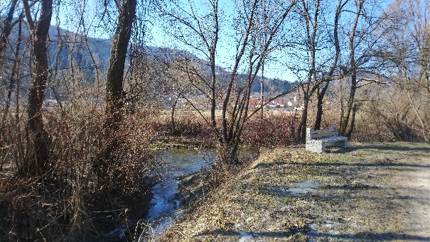
Reka Mislinja se je ob Labotskem prelomu zajedla med Pohorje in vzhodne Karavanke ter omogočila možnost za pomembno prometno pot proti Celjski dolini. Prav ob tej poti sta nastali tudi dve večji gručasti naselji, in sicer Šentjanž pri Dravogradu in Otiški Vrh. Reka Meža je izmed vseh treh rek izoblikovala najožjo dolino, ki ima ponekod prav kanjonski značaj. Skozi dolga zgodovinska obdobja je reka Drava sooblikovala podobo Dravske doline, ki se ravno med Dravogradom in Mariborom najbolj zoži. Reka Drava zelo spreminja svoj tok, napajajo pa jo tudi številni potoki, ki pritečejo izpod vrhov Pohorja, Košenjaka in Strojne. Tudi potoki so v preteklosti odigrali pomembno vlogo, saj so na njih pogosto postavljali mline za mletje žita. Nedvomen pečat pa je reka pustila v imenu preko 800 let starega trga, danes kraja ob njenem sotočju z reko Mežo in Mislinjo, ki ga poznamo kot Dravograd. Ob postavitvi hidroelektrarne Dravograd se je v njeni bližini izoblikovalo Dravograjsko jezero akumulacijskega nastanka. Na njem je v šestdesetih letih prejšnjega stoletja nastalo močvirje z otoki. Potok, jezero, reka, njen izvir, njen padec – vse te naravne, razigrane in divje posebnosti ter njihova prvinskost tvorijo hidrološko naravno vrednoto, vredno obiska.
Slika 2: Pot ob reki Mislinji
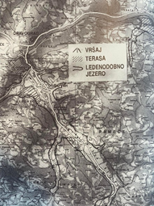
Z vodami bogata pa ni samo naša občina, ampak imamo pri nas na Koroškem še več različnih naravnih in antropogenih vodnih atrakcij, kot so reke, jezera in vrelci, ki bi znali pritegniti ljubitelje voda. Eden najbolj znanih izvirov mineralne vode na Koroškem je Rimski vrelec v Kotljah, ki so naselje v naši sosednji občini Ravne na Koroškem.
Delen navdih za našo pustolovščino smo dobili iz zgodbe, ki pripoveduje o nekdanjem Wurmskem jezeru, ki naj bi pred okoli 24 000 do 18 000 leti zaznamovalo ozemlje Mislinjske in Mežiške doline. Šlo naj bi za ledenodobno jezero, ki naj bi segalo do nadmorske višine okoli 410 metrov, o čemer pričajo usedline in naplavine.
Slika 3: Območje našega kraja je nekoč pokrivalo ledeniško jezero. (Vir: Slovenj Gradec in Mislinjska dolina 1, str. 26. dfr

MINERALNA VODA, TERMALNA – ZDRAVILNA VODA
Naša Zemlja v svoji notranjosti skriva vodo, ki ne omogoča samo življenja, ampak pomaga izboljšati tudi zdravje. Naravne mineralne vode vsebujejo snovi, ki so nujno potrebne za normalno delovanje našega telesa. Gre za vodo, ki priteče iz mineralnega izvira. Na njen nastanek je vplivalo več geoloških dejavnikov in pogojev, ključna dejavnika pa sta visok tlak v notranjosti zemlje in dovolj dolga časovna doba pretakanja vode v podzemlju. Takšna voda vsebuje različne minerale, kot so soli ter sulfatne spojine. Mineralna voda je lahko gazirana (s kemijsko reakcijo) ali negazirana (brez kemijske reakcije). Tradicionalno se mineralne vode uporablja ob njihovih izvirih. Uporabljajo se za terme, za javna kopališča ali pa služijo za pitje ob vodnem vodnjaku.
Pozitivne učinke mineralne vode poznamo že več stoletij, a dolgo je bila uporaba zgolj v domeni zdravilišč in lepotnih centrov. Mineralna voda je bila izredno cenjena že v antičnih časih. Takrat so po številnih evropskih mestih, pa tudi drugje po svetu, npr. v Rusiji, Romuniji, Gruziji in na Češkem, zrasli turistični centri, ki so botrovali pri izgradnji termalnih mest s kopališči in hoteli.
Termalna voda je voda iz termalnih, zdravilnih izvirov. Za razliko od vode iz pipe je ta voda bogata z minerali in precej toplejša od zraka, saj jo v notranjosti Zemlje segreva bližina vulkanske magme in lave. Ker izvira na veliki globini, na svoji poti k površju sprejme mnoge minerale iz sten. Termalno vodo so že v času starih Rimljanov uporabljali v zdravilne namene, danes pa ob teh izvirih gradimo toplice, saj ta voda pozitivno vpliva na kožo, učinkovita pa je tudi pri zdravljenju drugih bolezni, na primer revmatskih obolenj.
Tudi pri nas na Koroškem se zavedamo pomembnosti izvira mineralne vode Rimskega vrelca v Kotljah, zato si v zadnjem času še posebej prizadevamo za obnovitev zdravilnega turizma v naših krajih.
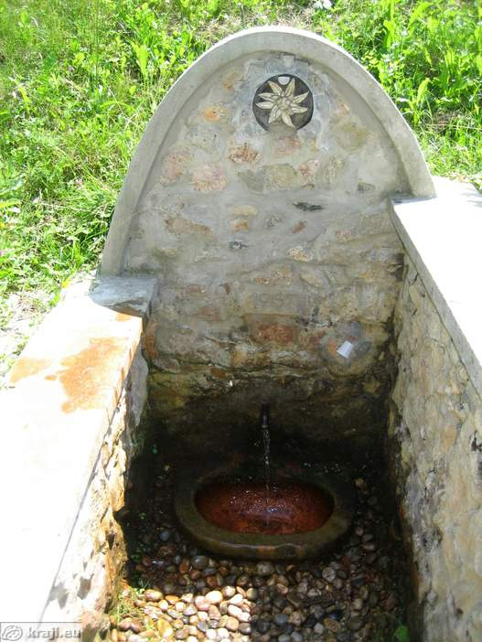
Rimski vrelec se nahaja v dolini Kotelj, ob vznožju Uršlje gore, na nadmorski višini 510 metrov. Vrelec vsebuje naravno mineralno vodo, ki je izjemno bogata z železom, alkalična (se pravi rahlo bazična) in brez žvepla. Ima značilen in poseben vonj. Ljudje so od nekdaj prihajali od blizu in daleč, da so si točili to zdravilno vodo in jo nosili domov. Blagodejni učinki vode so znani že iz časa Rimljanov. Ti so imeli tu postojanko ob rimski cesti Celeia–Virunum, ki je vodila iz Starega trga pri Slovenj Gradcu proti Celovški kotlini, o čemer priča tudi ohranjena reliefna podoba iz tistih časov. Vrelec so pričeli konec 19. stoletja tudi gospodarsko izkoriščati. Včasih je bila to ena najbolj cenjenih mineralnih vod, saj so jo priporočali slabokrvnim ljudem, pa tudi vsem, ki so obolevali za boleznimi srca in ožilja. Voda z Rimskega vrelca, t. i. »kiseva voda«, je v zadnjih sto letih ohranila iste kemijske sestavine, kot jih je imela nekoč. Gre za pomemben izvir, od koder naj bi nekoč vodo izvažali tudi v vsa večja mesta Avstro-Ogrske. Po nekaterih podatkih pa naj bi jo izvažali celo v ZDA.
Slika 4: Rimski vrelec: izvir mineralne vode, (vir: splet)

VODA IN NJENA NADNARAVNA MOČ
Nekoč, pred davnimi časi, ko si ljudje še niso znali razložiti določenih naravnih pojavov, ker niso imeli dovolj znanja, so jih skušali razumeti s pomočjo mitov in legend. Zato tudi ni naključje, da se voda kot življenjsko pomembna sila pojavlja v različnih ljudskih izročilih, ritualih in celo verskih obredih.
Pri mnogih poganskih tradicijah – pa tudi v svetovno znanih religijah – voda velja za sveto. V obrede je vključena na različne načine, in sicer kot blagoslov in kot očiščenje grehov ali pa je prisotna pri čiščenju svetega prostora.
Spet v drugih verskih praksah vodo še posebej povezujejo tudi z luno in kovinami, kot sta srebro in zlato. Nekateri namreč verjamejo, da če bi na polno luno v vodo dali kos srebra (prstan ali kovanec) in pustili čez noč, bi lunina osvetlitev vodo osvobodila. Zlato v vodi pa naj bi se povezovalo s soncem, zdravljenjem in pozitivno energijo.

NAŠE VODNE SKRIVNOSTI
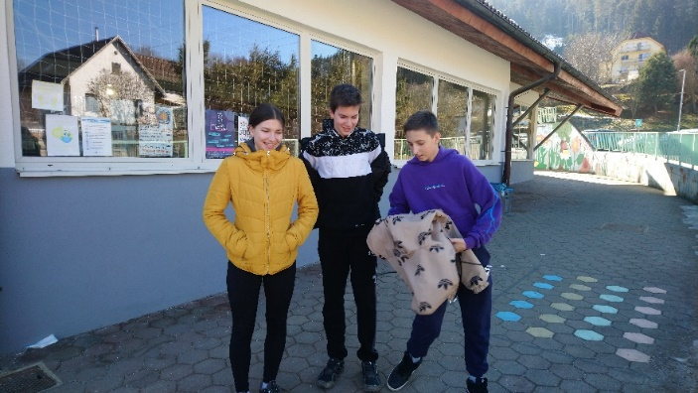
Predmet našega projekta in raziskovanja je bila voda. Vsi smo z njo še kako povezani, saj je nepogrešljiv del našega življenja. Vsakega izmed nas pa nanjo vežejo tudi svojevrstni spomini, bodisi na lepe, nepozabne trenutke, preživete ob vodi, bodisi na v strahu preživete dneve, ko je voda ob prestopanju bregov ogrozila naše domove.
Slika 5: Raziskovalna odprava (Avtorica: L. Kotnik)
V času priprave našega turističnega produkta smo se najprej poglobili vase in se vprašali, kaj nam voda sploh pomeni. Nato smo izmenjali spoznanja in prišli do skupne ugotovitve, da si življenja brez vode ne znamo predstavljati.
Ob naši radovednosti smo se z zavedanjem, da so starejši prebivalci našega kraja neizčrpen vir življenjskih izkušenj, obrnili tudi nanje in jih povprašali o njihovi povezanosti z vodo pa tudi o skrivnostnih vrelcih zdravilne vode, ki se skriva pod površjem našega kraja in nas tu in tam razveseli s kakšnim izvirom. Zaupali so nam veliko zanimivosti …

Pogovor z domačinko, ki živi v bližini vodnega izvira ob reki Meži
Ob raziskovanju in trasiranju naše učne poti smo srečali prijazno domačinko, ki nam je bila pripravljena pomagati pri iskanju skrivnega vrelca. Pokazala nam je pot do bližnjega izvira in nas celo pospremila. Ugotovili smo, da je izvir, žal, v zelo slabem stanju. Gospa je povedala, da je del izvira pred časom poplavila reka Meža, ki je povzročila to razdejanje.
Dodala je, da je kot otrok po napornem delu doma na njivi večkrat obiskala ta izvir, se ob njem spočila in odžejala. Takrat so bili povsem drugačni časi … Spominja se, da so doma večkrat jedli samo črn kruh in zraven pili vodo iz izvira. Dejala je, da verjame, da voda blagodejno vpliva na prebavo. Ko pa nam je zaupala še svoja leta, smo prišli do zaključka, da voda blagodejno vpliva tudi na kožo.
Zapisala Eva.

Spomini ge. Erike Ladra, ki je v svoji mladosti uživala 'kislo vodo' iz bližnjega izvira
Moja mama je bila v mladosti, pred poroko, doma v Podklancu (sedaj se ta predel imenuje Selovec), na desnem bregu reke Meže. Pisala se je Križan, po domače se je pri njih reklo 'pri Maticu'. Ko sem bila otrok, smo z brati in sestrami (bilo nas je šest) hodili k Maticu, torej k dedku in babici, na počitnice. Spomnim se, da se je pri njih vedno pila voda, ki je imela drugačen okus kot tista, ki sem je bila vajena od doma. To namreč ni bila voda iz pipe, pač pa voda iz izvira v bližini reke Meže. Tej vodi so rekli kar 'kisla voda'.
Ko sem bila tam na obisku ali na počitnicah, smo morali z bratrancema pogosto k temu izviru, ki je bil od dedkove hiše oddaljen kakšen kilometer, po vodo. Pot je vodila po makadamski cesti, ob polju in reki Meži, v smeri proti Ravnam. Izvir kisle vode je bil v neposredni bližini reke, tako da se je bilo potrebno s poti po stezici spustiti proti reki. Dostop z ročnim vozičkom, na katerega smo naložili steklenice, ni bil možen. Pri izviru je bila v zemljo zabita cev, obdana z lesom, ki je izvir ščitil pred prahom in ostalo nečistočo. Tako je izgledalo, kot bi šlo za vodnjak. Kadar je reka Meža ob dežju narasla, je poplavila izvir, zato so ga morali domačini, ki so najpogosteje prihajali po kislo vodo, večkrat očistiti nesnage, ki jo je naplavila narasla reka.
Moja bratranca sta bila pri hiši zadolžena, da sta hodila k izviru po kislo vodo za domače potrebe. Kadar se jima ni ljubilo iti, sta v steklenice nalila kar vodo iz domače pipe, kateri sta dodala ščepec kuhinjske soli. Ko je dedek to pil, je seveda ugotovil, da okus ni pravi, a ni vedel, zakaj. Po navadi je pripomnil: »Vreme se bo spremenilo, ker voda še nima pravega okusa.«
Ko smo otroci že malo odrasli, smo morali iz Šentjanža, kjer smo stanovali (po domače 'pri Bedlu'), oditi po kislo vodo z malim lesenim vozičkom, na katerega smo dali 10-litrske in 20-litrske steklenice. Od doma do izvira je bilo skoraj 4 km. Pot je bila makadamska, zato smo morali paziti, da se nam voziček ni prevrnil. Izogibati se je bilo treba tudi avtomobilom, ki jih je bilo za tisti čas kar precej, kajti cesta je vodila mimo 'šoder jame' (sedaj Kograd IGM).
Nekega dne sva se z bratom Borisom odpravila po vodo šele proti večeru. Ko sva se vračala, se je že zmračilo. Nasproti nama je pripeljal avto, ki sva se mu umaknila na rob cestišča, pri čemer se je voziček prevrnil. 20-litrska steklenica, polna kisle vode, se je razbila. Bilo me je strah, kaj bodo rekli doma, zato sem tisti večer raje prespala pri sosedu. Drugi dan me na srečo niso preveč kregali, saj jim je brat razložil, da se ni zgodilo po najini krivdi.
Spomnim se tudi, da sta pozneje domačina Jože Križan in Ivan Naglič dala vzorec kisle vode v analizo v laboratorij na Ravnah, kjer so ugotovili, da je voda primerna tako za kuhanje kot za pitje, da vsebuje določene minerale, največ pa železa, kar je vidno tudi po kamnih, po katerih voda priteče, saj so rjave barve.
Sama tega izvira kasneje, ko sem odšla od doma, nisem več obiskala. Je pa ostal del mojih lepih spominov na otroštvo.
Erika Ladra

Pogovor z babico
Ob pripravljanju projekta sem prišel na idejo, da mogoče ne bi bilo slabo, če bi se tudi jaz pozanimal o skrivnostnih vrelcih v našem kraju. Vedel sem, da lahko pri tem računam na pomoč mojih babic. Najprej sem poklical prvo babico. Takoj se mi je javila in bila nadvse vesela mojega klica. Po začetnih vprašanjih z njene strani, ali je vse v redu z mano, kaj je narobe in ali sem kaj jedel … sem tudi sam dobil priložnost, da jo malce povprašam o vodnem izviru. Sprva mi je povedala za celo enciklopedijo prednosti in slabosti kisle vode, a sem kar hitro ugotovil, da nisva na isti valovni dolžini, saj me je konec pogovora namreč poslala po mineralno vodo iz trgovine. Ko vsa končno zaključila najin pogovor, sem se odločil, da pokličem še babico številka 2. No, tukaj je bila zgodba nekoliko drugačna. Povedala mi je, da je tudi sama živela v bližini izvira kisle vode, ki je vsebovala veliko magnezija in vitaminov. Dodala je, da je bila ta kisla voda zelo zdrava in dobra za imunski sistem. Za vse povedano sem ji zelo hvaležen in komaj čakam, da več pove še v živo.
Aljaž

NAŠA PUSTOLOVŠČINA SKRIVNEGA VRELCA
V začetku septembra nas je učiteljica povabila k sodelovanju pri prav posebnem projektu. Omenila je, da nosi naslov Voda in zdraviliški turizem. Večina nas je takoj pomislila, da bomo končno lahko načrtovali izgradnjo bazena z vsemi mogočimi tobogani in ostalimi vodnimi atrakcijami. »Pa je to res bistvo zdraviliškega turizma?« nas je vprašala učiteljica. Pomislili smo, da bomo verjetno res potrebovali nekaj 'bolj zdravilnega', da bomo lahko zadostili vsebini naše naloge, a kaj, se nam takrat ni niti sanjalo.
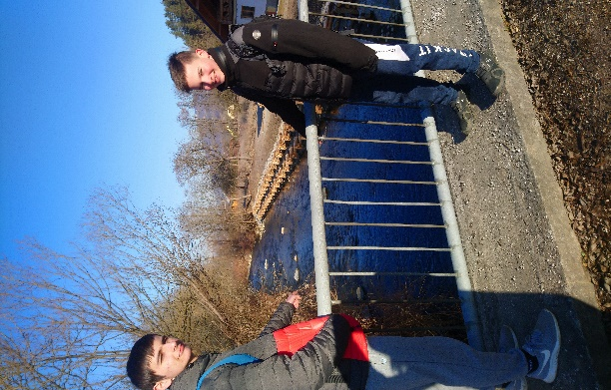
Brežina ob reki Mislinji je večinoma že pozidana, za reko Mežo pa se je govorilo, da je nekoč vsebovala kar nekaj živega srebra, saj teče mimo izkopa rudnika v Mežici. Se pravi – to bo misija nemogoče.
»'Poguglajte' kraja Marijanske Lazne in Karlovy Vary na Češkem in mi naslednji dan povejte, če ste dobili kakšno idejo. Gre za enega bolj znanih zdraviliških krajev,« naša učiteljica še vedno ni obupala.
V mesecu septembru še nismo imeli preveč domače naloge, zato smo si vzeli čas in res vtipkali v Youtube kraj Marjanske Lazne. Bili smo presenečeni, zakaj je učiteljica želela, da si ogledamo ta kraj s staro arhitekturo, res lepo urejenimi parki in vodnimi fontanami, če pa je naša téma vendar zdraviliški turizem.
Slika 6: Raziskovanje vodnega potenciala (Avtor: A. Balažič)
Naslednji dan smo se s sošolci strinjali, da to res nikamor ne vodi, a med tem je ženski del naše druščine skupaj z mentoricami že načrtoval našo novo misijo. »Zanimivosti v okolici imamo, dobre pešpoti tudi, kaj nam torej manjka?« »Ja, voda!« se je v pogovor vključil sošolec s pripombo, ki se je podila po glavah večine izmed nas. »In to verjetno ne kar tako neko vodo, ampak zdravilno, kakršno točijo v Rogaški Slatini in v Radencih,« je zaključila učiteljica. V mislih smo se spraševali, le kje bi lahko v našem majhnem kraju našli takšno vodo.
»Pa veste, da imamo te vrste vodo tudi mi v naši neposredni bližini?« je skrivnostno začela ena izmed naših mentoric, še preden smo utegnili na glas vprašati, kar je begalo naše misli. »A to na Rimskem vrelcu mislite?« je vprašala sošolka. Učiteljica je dejala: »Zelo podobno. Verjetno se napaja iz istega vodnega vira. Ste torej za, da najprej sebi in nato še drugim predstavimo našo novo pustolovščino?« »Ja, kje bi pa našli ta skrivni vrelec, če še nikoli nismo slišali zanj?« je bil skeptičen sošolec. »No, to boste preko vikenda raziskali sami, v ponedeljek pa boste poročali o svojih dognanjih. Priporočamo, da se obrnete na svoje starše in stare starše ter se odpravite tudi sami raziskat okolico svojega kraja. Pa tudi kakšno knjigo o Dravogradu vzemite v roke in poiščite kaj o tem,« so bile navdušene mentorice, ki so nas spet pretentale, da se je naš vikend iz prostega v hipu spremenil v delovnega.
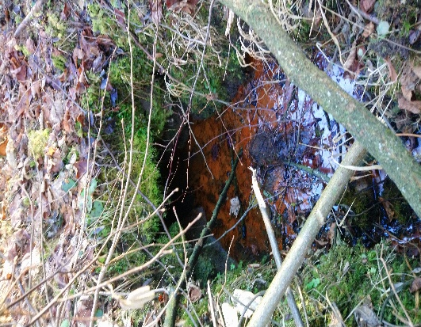
In tako smo se lotili raziskovanja. Najprej smo o tem povprašali doma in izvedeli, da se je v preteklosti res govorilo, da se ob reki Meži nahaja eden izmed »rjavih potokov«, s čimer je bila verjetno mišljena izvirska voda, obogatena z železom.
Slika 7: Izvir mineralne vode ob reki Meži (Avtor: J. Ocepek)
V soboto dopoldan pa smo 'zajahali' svoja kolesa in se odpeljali ob reki Meži, da bi malo raziskali teren. Pot je bila res lepa, pa še dan je bil ravno pravšnji, da smo se nadihali svežega zraka, naredili nekaj dobrega za svoje telo in zdravje ter zbistrili misli. A kakšnega posebnega izvira sprva nismo opazili. Prispeli smo že skoraj do zadnje hiše ob cesti, ko smo ob reki Meži zagledali nek čuden 'potok' rjave barve. Hitro smo vzeli telefon, stvar poslikali in fotografijo preko Teams-ov poslali mentoricam, v upanju, da je to TO. Bile so vesele, saj so sklepale, da smo verjetno res odkrili naš skrivni izvir.

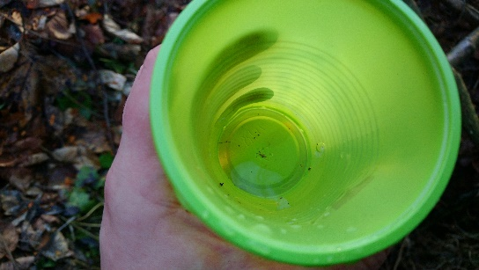
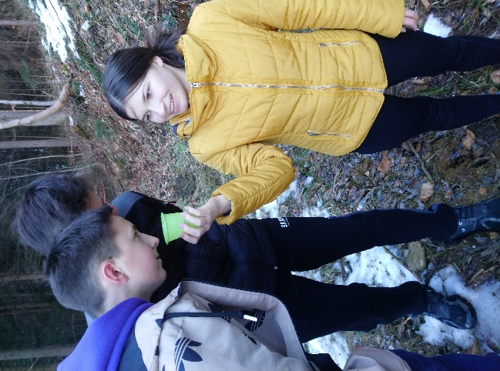
V dneh, ki so sledili, smo se na pot odpravili tudi z mentoricami. Le-te so nas spodbujale, da smo izostrili svoja čutila in skušali že na licu mesta opraviti delno analizo vode iz našega izvira. Ob pogledu na rjava, oziroma rjasta tla okoli izvira smo takoj sklepali, da voda vsebuje tudi železove spojine. Ugotovili smo, da gre za 'divji izvir', kar pomeni, da ni primerno urejen, čeprav naj bi v preteklosti, po pripovedovanjih domačinov, na tem mestu že bila nameščena manjša pipa in pod njo korito, ki ju je ob neurju odnesla reka Meža. Z zajetjem vode iz izvira v raziskovalni kozarec smo posledično vanj ujeli še druge organske snovi in živa bitja, kar je pomenilo, da nas čaka še veliko dela. V prvi vrsti dela, vezanega na našo pustolovščino, v drugi vrsti pa dela, vezanega na naš turistični projekt v sodelovanja z občino in pristojnimi organi. Naša prva misel je namreč bila, da bi vrelec poskušali ponovno usposobiti za pitje, kajti ko smo zaprli oči in vodo povonjali, smo v njej lahko prepoznali vonj po Radenski. Da ima voda stalno temperaturo, pa smo se lahko prepričali v zimskem času, ko smo se vrnili k izviru in videli, da ravno v tem delu voda ni zamrznila.
Slika 8: V naš lonček smo ujeli tudi živa bitja. (Avtorica: L. Kotnik)
Slika 9: "Povohajta, po čem diši." (Avtor: I. Jovanov)
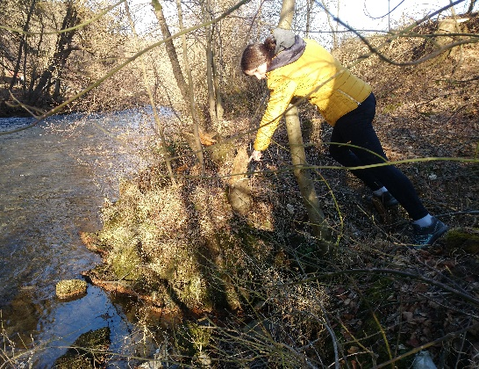
Natančnejše kemijske analize vode iz tega izvira so v preteklosti že potekale, a ker izvir ni v lasti občine temveč zasebnikov, nam natančnejše kemijske analize vode ni uspelo pridobiti.
Slika 10: Rjasta sled, ki jo ob izlivu pušča naš izvir. (Avtorica: L. Kotnik)
Kasneje smo ugotovili, da to verjetno ni edini izvir mineralne vode v našem kraju, saj je sošolka našla še enega na nekoliko višji nadmorski višini, med domačini pa naj bi se govorilo še vsaj o dveh izvirih. Gradiva za pripravo dobre naloge smo torej imeli že kar nekaj, naša naslednja skrb pa je bila le še pripraviti turistični produkt, s katerim bi ob odkrivanju zdravilne vode naših skrivnih vrelcev pritegnil čim več obiskovalcev.

Spomnili smo se, kakšen učinek je imelo raziskovanje in odkrivanje skrivnega vrelca na nas, ko smo prišli domov vsi prepoteni, a hkrati veseli, da smo prispevali nekaj koristnega k našemu skupnemu cilju. In tako se je rodila ideja o Pustolovščini skrivnega vrelca, v okviru katere bi iskanju skrivnih zdravilnih vrelcev v našem kraju dodali še rekreacijsko-meditativne poti ter z zgodbo pritegnili vse generacije, tudi najmlajše.

TURISTIČNI PRODUKT: Zgodba o treh junakih
Tudi v našem kraju in njegovi okolici že od nekdaj krožijo številne zgodbe o vodi, njeni moči, zdravilnih učinkih in še čem. Naši predniki si namreč v preteklosti niso znali razložiti številnih naravnih pojavov, zato so jim pripisovali nadnaravne lastnosti in tako so se rodili miti ali bajke. Te pa že od nekdaj pritegnejo staro in mlado. Zato smo se tudi mi odločili, da v naš turistični produkt vključimo prav posebno zgodbo. Navdih zanjo smo dobili na osnovi zgodb, ki so nam jih pripovedovali naše babice in dedki. Le-te smo nekoliko priredili in nastala je povsem nova zgodba, in sicer zgodba, ki vključuje tudi nas. V njej si namreč prizadevamo našim junakom pomagati poiskati skrivni vrelec, pri čemer vključimo tudi rekreacijo in zdrav način življenja. Pa prisluhnite …
Nekoč pred davnimi časi je na območju današnjih Prevalj živel plemič, ki je imel tri hčere. Prva se je imenovala Uršula, druga Barbara in tretja Elizabeta. Nekega dne so si zelo želele oddiha in samote, zato so se same s čolnom odpravile na vožnjo po jezeru. Niso pa računale na hudo nevihto, ki se je že bližala izpod Pece in jih ogrozila. Tako so izginile v jezeru. V želji, da bi jih našel, je njihov oče dal jezero izsušiti. A žal je bil pri iskanju neuspešen, zato je na pomoč poklical bližnje in daljne plemiče.
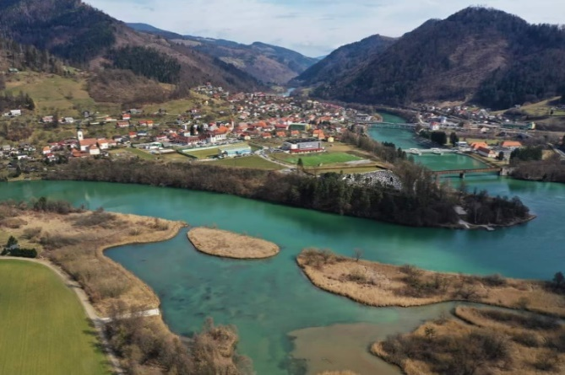
Na njegov poziv so se odzvali tudi trije mladi plemiči Janez, Danijel in Peter iz dravograjskega gradu. Slišali so že o lepoti deklet iz sosednjega gospostva, a ker sta bila njihova očeta v stalnih sporih zaradi obmejnega potoka, se niso nikoli spoznali. Najverjetneje se iskalne akcije niti ne bi lotili, če ne bi neke noči vsi sanjali istih sanj o treh prelepih mladenkah, ki čakajo nanje pri skrivnem vrelcu.
Njihova lepota jih je tako začarala, da niso poslušali očeta, ki jim je na vsak način želel preprečiti odhod. Povezal se je celo s Povodnim možem, ki je bil zaradi izsušitve jezera prav tako jezen na očeta treh deklet. Povodni mož, naveličan življenja v močvirju ter gledanja plesa vodnih nimf, je bil dravograjskemu graščaku v zameno za posest na Pohorju, kjer je še danes Ribniško jezero, takoj pripravljen pomagati. Sklenila sta kupčijo in že naslednjega jutra se je na desnem bregu reke Drave bohotilo neprehodno močvirje. Od žalosti, ker jih je Povodni mož zapustil, so se vodne nimfe spremenile v ptice in tako je območje ob Dravograjskem jezeru še danes eno izmed pomembnih ornitoloških območij za opazovanje številnih vrst ptic. Povodni mož pa prav tako še vedno uživa na Pohorju, od koder ima čudovit razgled na vse tri koroške doline.
Slika 11: Pogled na Dravograjsko jezero (vir: Facebook)
A mladeničev ni ustavilo niti močvirje. Splav oziroma flos, s katerim so se nameravali odpraviti preko reke Drave, jim je s pomočjo spretnih domačinov uspelo še izboljšati. Še danes se govori, da so naši kraji ob reki Dravi znani po najboljših flosarjih in splavarski tradiciji.
Dela s flosom še niso niti dobro zaključili, ko je njihovo namero sprevidel njihov oče in za njimi poslal celo svoje vojake, da bi jih s silo pripeljali nazaj domov. Naši fantje so jim uspeli pobegniti in se prebiti skozi močvirje do izliva reke Meže, od koder so z nesluteno močjo odveslali po toku navzgor do rečne terase pod Dobrovo, prav na mesto, kjer se naša pustolovščina šele začne ...
Slika 12: Štartno mesto naše pustolovščine (Avtor: A. Balažič)

REKREACIJSKO-MEDITATIVNE UČNE POTI
Turizem, kot smo ga do nedavnega poznali, je v 'koronačasu' utrpel kar precej škode. A želja ljudi po oddihu in predvsem po kvalitetnem preživljanju časa v naravi je ostala. Ravno s tem namenom smo pripravili tudi rekreacijsko-meditativne poti. Naša želja je, da obogatimo ponudbo aktivnega dnevnega turizma v našem kraju, hkrati pa želimo našim sokrajanom omogočiti možnost oddiha na malo drugačen način. Pri našem načrtovanju nam je bila v veliko pomoč voda, ki je v naši bližini ne primanjkuje. Vsi smo se strinjali, da nas voda sprošča, pomirja in čisti, zato smo jo vključili v rekreacijsko-meditativne poti naše pustolovščine.
Na poteh, ki smo jih zasnovali za vas in jih povezali z našo »vodno« zgodovino, se boste lahko srečali z reko Dravo, Mislinjo in Mežo, našimi lokalnimi potočki, skrivnimi vrelci mineralne vode in na koncu še z 'vodo' iz belih brez.
Tehnologije tokrat nismo videli kot nekaj, kar bi nas oviralo pri uživanju v naravi, ampak smo jo aktivno vključili v našo pustolovščino. Še vedno pa se je na pot mogoče odpraviti tudi na »tradicionalen« način, s pomočjo usmeritvenih tabel, tako da ni izgovorov, da se vsaj ene izmed načrtovanih poti ne bi mogli udeležiti prav vsi. Naše najmlajše smo želeli navdušiti z zgodbo o treh junakih, katerim bodo lahko pomagali na nepozabni pustolovščini.
Z ozirom na to, da res želimo na pot povabiti vse, smo s sodelovanjem občine in z dovoljenjem lastnikov zemljišč načrtovali tri različno zahtevne poti.
Tabela 1: Rekreacijsko-meditativne poti
 | DANIJELOVA POT | PETROVA POT | JANEZOVA POT
Čas trajanja z opravljanjem dejavnosti | 1,5 h | 2,5 h | 1 h
Zahtevnost | Nezahtevna pot | Zahtevna pot | Nezahtevna pot
Primernost | Za otroke, mlade in družine | Za mlade in aktivne | Za vse generacije
Spremljanje poti: | Aplikacija Actionbound in informativne table | Aplikacija Actionbound | Informativne table
Vodne zanimivosti | Aktivnosti ob potoku + ob reki Meži + eden izmed izvirov mineralne vode | Aktivnosti ob potoku + eden izmed izvirov mineralne vode + brezova voda (v spomladanskem času) | Aktivnosti ob potoku + ob reki Meži + brezova voda (v spomladanskem času)
Pripomočki | Primerna oprema in obutev, steklenica vode, kozarec za pokušino odkrite slatine, vrečke za smeti, telefon, fotoaparat | Primerna oprema in obutev, steklenica vode, kozarec za pokušino odkrite slatine, vrečke za smeti, telefon, kompas, fotoaparat, pipec oz. nož | Primerna oprema in obutev, steklenica vode, fotoaparat

Svetujemo, da na poti dobro opravite zadane naloge in svoje izkušnje delite tudi z nami.
Na pot se lahko odpravite sami, preverjeno pa bo zabavnejše, če jo boste prehodili skupaj s prijatelji ali družinskimi člani. Verjamemo, da bodo tudi babice in dedki veseli povabila in bodo pridali svoj delček pri iskanju izvira modrosti.
Po uspešno opravljeni pustolovščini ob naših vodnih virih in po užitju lepot naših koroških krajev ste vabljeni, da se okrepčate v okoliških gostiščih, ki slovijo po lokalni ponudbi izvrstne in okusne hrane.
Na vseh poteh pa ne pozabite paziti nase in na svoje zdravje, zdravje svojih bližnjih ter zdravje naših voda in planeta nasploh.
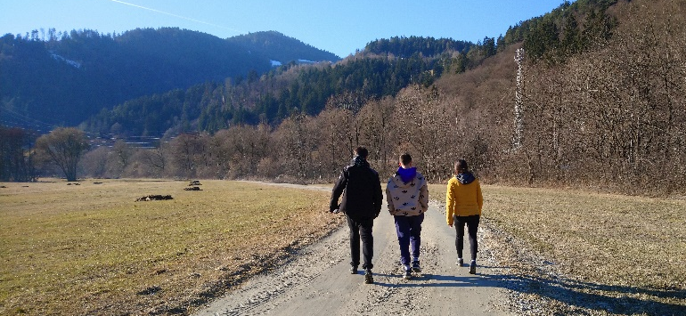
Slika 13: Pustolovščini naproti (Avtorica: L. Gnamuš)

STROŠKI IN PROMOCIJA PROJEKTA

Stroški in finančni plan projekta
Glavni strošek projekta bodo predstavljale informativne table in tisk plakatov ter QR kod za udeležence poti. Ker je potrebno pripraviti kar nekaj tabel, se predvidevajo stroški okoli 200 €.
Poti se bodo udeleženci lahko udeležili brezplačno, tudi parkirišče bo do nadaljnjega prosto plačila.

Spletna promocija
Za potrebe promocije pripravljamo spletni video naših dogodivščin, ki bo dostopen na šolski spletni strani in na Youtube portalu. Delili pa ga bomo tudi po Facebook-u, Instagram-u in Tik-tok-u.
Radijski oglas
V sodelovanju z lokalnim radijem pa od druge polovice aprila dalje načrtujemo tudi radijsko promocijo našega projekta.
Sodelovanje z lokalnimi ponudniki hrane
K sodelovanju in promoviranju naših turističnih poti želimo vključiti tudi lokalne ponudnike domače hrane, kot so Hotel Korošica, Turistična kmetija Jeglijenk ter picerija Na postaji.

ZAKLJUČEK
V okviru letošnjega 36. festivala Turizmu pomaga lastna glava − Voda in zdravilni turizem. smo se odločili za izpeljavo raziskovalne naloge, ki smo jo naslovili Pustolovščina skrivnega vrelca. Zastavljena naloga nam je predstavljal precejšen izziv, saj na Koroškem nimamo vzpostavljene mreže zdravilišč, po drugi strani pa naši kraji na tem področju (še) niso niti dobro raziskani, čeprav imajo, kot smo ugotovili med samim raziskovanjem, dokaj dober potencial.
Na začetku smo imeli kar nekaj pomislekov, ali nam bo načrtovano sploh uspelo izpeljati, a ko smo začeli raziskovati, se je naše navdušenje močno okrepilo, saj smo uvideli, da se nam ponuja precej možnosti pri uresničevanju zastavljenih idej. Prepustili smo se naši brezmejni domišljiji in pričeli z načrtovanjem nepozabne pustolovščine, na katero želimo povabiti tudi vas.
K sodelovanju smo povabili še sošolce, prijatelje, domače, stare starše in ostale krajane, ki so nam posredovali dragocene podatke. Povezali smo vse pridobljene informacije, ki jih ni bilo malo, in jih strnili v naši nalogi ter tako predstavili skrivne vrelce našega kraja, za katere sprva sploh nismo vedeli, da obstajajo. K predstavitvi le-teh smo dodali še nepozabno pustolovščino, v okviru katere pomagamo trem bratom, ki se podajo na pot iskanja skrivnega vrelca, pri katerem jih čaka srčna izbranka. Na poti morajo premagati številne zapreke in rešiti zadane naloge, pri čemer potrebujejo pomoč.
Pri načrtovanju izvedbe omenjene pustolovščine smo vpeljali tudi multimedijsko aplikacijo Actionbound, s pomočjo katere postane reševanje nalog in premagovanje začrtanih poti še zabavnejše.
Poti, ki smo jih zasnovali, so primerne za mlade in malo manj mlade, zato ni izgovorov, da se ne bi mogli pridružiti naši pustolovščini.
Želimo vam, da uspešno pridete do zastavljenega cilja, kajti le na ta način bo imela zgodba o naših treh bratih srečen konec. Če pa vam bo uspelo na poti odkriti še kakšen skrivni vrelec, bo naloga več kot dobro opravljena.
Zdaj pa le pot pod noge in veselo novim dogodivščinam naproti!
Projekt nam je pomagal, da smo tudi sami spoznali skrivnosti našega kraja in vam jih skušali predstaviti na zanimiv način.

VIRI IN LITERATURA
Literatura:
- J. F. Luhr, Zemlja: velika ilustrirana enciklopedija, Ljubljana, Mladinska knjiga, 2006, str. 243.
- M. Lenarčič, D. Plut: Vode v Sloveniji, str. 17, str. 52–53.
- Branka Fišer, Dravograd na stičišču poti, Občina Dravograd, str. 13, 106, 135, 142, 145, 180, 182, 184.
- Slovenj Gradec in Mislinjska dolina I., Slovenj Gradec 1995, str. 16.
- Marija Ana Kolman, Drevesa Miti Legende Zdravilnost 2. del, Kranj 2017, str. 25–31.

Ustni viri:
- Koroške pripovedke in pravljice.

Spletne aplikacije:
Actionbound

Spletni viri:
- »Bosonoga hoja za pristni stik z naravo« Terme Snovik, https://www.terme-snovik.si/si/blog/bosonoga_hoja_stik_z_naravo, pridobljeno dne: 19. 2. 2022.
- »Brezov sok: pijača za globoko pomladno razstrupljanje«, Bodi eko, https://www.bodieko.si/brezov-sok, pridobljeno dne: 19. 2. 2022.
- »Kaj je termalna voda in kako jo uporabljamo?«, Make-up.si, https://mymake-up.si/skincare/kaj-je-termalna-voda-in-kako-jo-uporabljamo, pridobljeno dne: 9. 2. 2022.
- »Kako do implementacije ustvarjalnih idej« HRM revija, https://www.hrm-revija.si/kako-do-implementacije-ustvarjalnih-idej, pridobljeno dne: 18. 2. 2022.
- »Kako nastane naravna mineralna voda«, Bodi Eko – https://www.bodieko.si/kako-nastane-naravna-mineralna-voda, pridobljeno dne: 20. 2. 2022.
- »Mineralna voda« Wikipedija, https://sl.wikipedia.org/wiki/Mineralna_voda, pridobljeno dne: 9. 2. 2022.
- »Mineralna voda: Zdravje iz zemeljskih globin«, Bodi eko, https://www.bodieko.si/mineralna-voda, pridobljeno dne: 9. 2. 2022.
- »Možic (označba), « Wikipedia,https://sl.wikipedia.org/wiki/Mo%C5%BEic_(ozna%C4%8Dba), pridobljeno dne: 19. 2. 2022. »Naravne mineralne vode so idealen vir mineralnih snovi«, ABC zdravja – https://www.abczdravja.si/hrana/naravne-mineralne-vode-so-idealen-vir-mineralnih-snovi/, pridobljeno dne: 20. 2. 2022.
- »Ne zadržujte diha«, Vse bo v redu, https://vsebovredu.triglav.si/zdravje/pravilno-dihanje, pridobljeno dne: 18. 2. 2022.
- »Občutite moč zdravilnih voda«, IfeelSlovenia, https://www.slovenia.info/sl/zgodbe/obcutite-moc-zdravilnih-voda, pridobljeno dne, 8. 2. 2022.
- »Petje za zdravje in dobro počutje«, Delo, https://www.delo.si/kultura/glasba/petje-za-zdravje-in-dobro-pocutje/, pridobljeno dne: 19. 2. 2022.
- »Razlike pri aktivaciji mišic pri skokih z nasprotnim gibanjem, izvedenih na različne načine«, diplomsko delo: https://www.fsp.uni-lj.si/COBISS/Diplome/Diploma22055490BrezavscekRok.pdf, pridobljeno dne: 18. 2. 2022.
- »Refleksija: Kaj je to v psihologiji«, griego-medica, https://sl.griego-medical.com/sposobnost-k-refleksii.htm, pridobljeno dne: 19. 2. 2022.
- »Rimski vrelec«, Kraji Slovenije, https://kraji.eu/slovenija/rimski_vrelec/slo, pridobljeno dne: 9. 2. 2022.
- »Rimski vrelec«, Wikipedija, https://sl.wikipedia.org/wiki/Rimski_vrelec, pridobljeno dne: 9. 2. 2022.
- »S kolebnico nad odvečne kilograme,« Viva, https://www.viva.si/V-gibanju/546/S-kolebnico-nad-odve%C4%8Dne-kilograme, pridobljeno dne: 19. 2. 2022.
- »Sprejemanje odločitev«, Blaž Kos: Performance coaching, https://coach.blazkos.com/sprejemanje-odlocitev/, pridobljeno dne: 17. 2. 2022.
- »Učinkovito zdravljenje z objemanjem dreves«, https://novice.svet24.si/clanek/zanimivosti/5bc9c7f248862/ucinkovito-zdravljenje-z-objemanjem-dreves, pridobljeno dne: 18. 2. 2022.
- »Vaje za ogrevanje mišic«, Popolna postava, https://www.popolnapostava.com/vaje-za-ogrevanje-misic/, pridobljeno dne: 17. 2. 2022.
- »Vodni citati in izreki« https://sl.bmwmarine.net/water-quotes-sayings-135-inspiring-words-wisdom, pridobljeno dne, 17. 1. 2022.
- »Vse, kar morate vedeti o priljubljeni vaji za fit telo«, Moški svet, https://www.moskisvet.com/zdrav_in_v_formi/skleci-fit-vadba.html, pridobljeno dne: 18. 2. 2022.
- »Vse prednosti teka«, Na dlani, https://www.nadlani.si/zdravje/vse-prednosti-teka/ pridobljeno dne: 17. 2. 2022.
- »Zbiranje zdravilnega soka breze«, Društvo za zdravilne rastline ognjič Logatec, http://www.ognjic-logatec.si/zeliscaron269a/zbiranje-drevesnega-soka-breze, pridobljeno dne: 19. 2. 2022.
- »Zgodba o odpuščanju z močnim sporočilom,« Sensa, https://sensa.metropolitan.si/osebna-rast/zgodba-o-odpuscanju-z-mocnim-sporocilom/, pridobljeno dne: 18. 2. 2022.

Priloga 1: Podrobna vsebina rekreativno-meditativnih učnih poti

Nagovor
Dobrodošli na naši Pustolovščini skrivnega vrelca.
Veseli nas, da ste se odzvali povabilu in se odločili narediti nekaj dobrega za svoje zdravje, zdravje našega okolja in seveda, da ste pripravljeni pomagati našim trem junakom poiskati skrivnostni zdravilni vrelec. Za vas smo pripravili tri različne poti, ki smo jih poimenovali po naših treh bratih, junakih – Danijelova, Janezova in Petrova pot.

Danijelova pot je vsebinsko bolj prilagojena otrokom, saj je ravninska in posledično manj zahtevna. Speljana je ob reki Meži in vódi do vsaj enega skrivnega vrelca. Drugega pa morajo udeleženci najti v sebi, ko si bodo lahko vzeli nekoliko več časa zase in za kvalitetno preživljanje časa na svežem zraku. Navodilom za pot bo moč slediti s pomočjo informativnih tabel, tisti malo bolj vešči pa se lahko na pot odpravijo tudi s pomočjo interaktivnega programa Actionbound.

Janezova pot je medgeneracijska, namenjena vsem generacijam, tudi tistim nekoliko starejšim. Tudi ta je speljana ob reki Meži in vodi mimo skrivnega vrelca. Naš namen postavitve te poti je bil predvsem povezati otroke z dedki in babicami ob kvalitetnem preživljanju časa v naravi in s tem okrepiti vezi med njimi. Ker so starejši manj vešči rabe tehnologij, bodo navodila za njihovo pot postavljena ob poti v naravi.

Petrova pot je najzahtevnejša in najbolj skrivnostna. Možno jo je prehoditi samo s pomočjo aplikacije Actionbound, zato jo priporočamo samo tistim, ki imajo res dobro napolnjene baterije (v telefonu in svoje ☺). Speljana je po številnih gozdnih poteh, travnikih in pašnikih, od udeležencev pa zahteva kar nekaj napora, natančnosti pri iskanju koordinat, ustvarjalnosti in pustolovskega duha. Z nekaj sreče lahko udeleženci najdejo še en čisto pravi izvir mineralne vode, potrebno pa se bo 'okopati' tudi v izviru 'zmogljivosti', 'znanja' in 'lastne notranjosti'.

Navdih za imena naših junakov smo poiskali v zavetnikih okoliških cerkva, saj smo tekom naloge spoznali, da so naši predniki cerkve gradili ravno na mestih z veliko pozitivne energije, hkrati pa smo se navezali na originalno zgodbo naših krajev, ki pravi, da so tudi sestre dobile svoje cerkve ravno na mestu, kjer so jih po legendi našli. Marijo tam, kjer stoji današnja prevaljska cerkev, Barbaro na hribu pod današnjim istoimenskim pokopališčem in Urško na vrhu Uršlje gore.
V upanju, da odkrijete čim več zdravilnih in poživljajočih izvirov, vam želimo srečno in varno pot!
Ekipa Pustolovščine skrivnega vrelca

SKUPNI UVOD
Naši junaki Danijel, Peter in Janez so s splavom pristali prav na mestu, kjer svojo pot začenjaš tudi ti. Da boš štartno mesto lažje našel, ti prilagamo tudi koordinate (koordinate: 46,569969 sgš, 15,021211 vgš) in spletno povezavo do naše prve informativne table: Začetek poti.
Ker vsakega izmed njih kliče druga mladenka, vedo, da je prišel čas, da se tu njihove poti razidejo in se vsak odpravi v svojo smer.

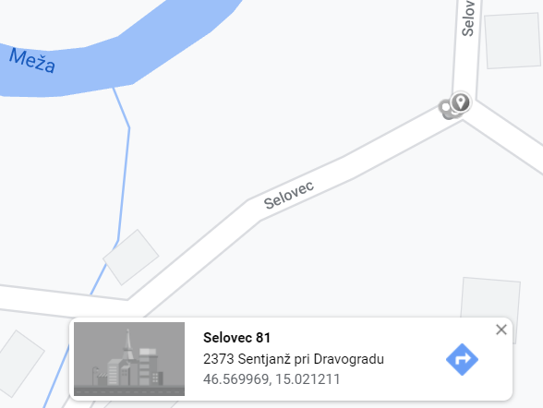
Slika 14: Koordinate za štartno mesto (Google maps)
Slika 15: Uvodni pozdrav v aplikaciji Actionbound

DANIJELOVA POT

1. Pričakovanja
Zgodba: Danijel je bil najmlajši izmed treh bratov. Po svetu ni bil vajen hoditi sam. Čeprav je bil pogumen mladenič, je vedel, da ni prav nič sramotno prositi za pomoč. Zato te vabi, da se z njim odpraviš na pot iskanja skrivnostnega vrelca, na kateri ga čaka njegova ljubezen. A najprej se je dobro prepričati, če je to pot res vredno opraviti.
Prednosti naloge: Pričakovanja so normalen del našega življenja, saj nam lahko pomagajo ovrednotiti naše nedosežene cilje ali že prehojeno pot. Z njimi se srečujemo vsak dan, a ker jih pogosto ne ubesedimo in ne oblikujemo dovolj jasno, smo večkrat nezadovoljni in žalostni, saj mislimo, da jih nismo, oz. jih ne moremo doseči. ¹⁶
Navodilo za aktivnost: Na spodaj pripravljeno mesto v programu Actionbound ali v svojo beležko (na telefonu ali tisto, ki jo imaš morebiti s seboj) zapiši tri stvari, ki jih pričakuješ od poti, na katero se pravkar odpravljaš, in tri stvari, ki jih pričakuješ od sebe za svoje življenje!

2. Odločitve
Zgodba: Naš mladenič ni dvomil, da želi pot nadaljevati, saj je za svoji vrlini pustolovščine na svežem zraku izbral pogum in ljubezen. Vedel je, da ga na poti do cilja čaka še kar nekaj cest in križišč, ko bo v dilemi, za katero naj se odloči. A vedel je eno: Za odločitvami, ki jih bo sprejel, bo moral trdno stati. Tudi če se bo izkazalo, da se ni odločil najbolje, bo moral iz dane situacije potegnil najboljše.
Prednosti naloge: Od trenutka, ko se zjutraj zbudimo, pa vse dokler zvečer ne zaspimo, nenehno sprejemamo odločitve. Od tistih rutinskih, vsakdanjih, ki jim pravimo tudi dnevne navade, pa vse do tistih težjih, življenjskih odločitev, ki odločajo o naši prihodnosti. Osnova za sprejemanje natančnih odločitev pa je ta, da znamo čim bolj natančno predvideti, kakšne posledice bo naša odločitev imela.
Navodilo za aktivnost: Tudi ti se lahko odločiš, da svojo pot nadaljuješ po svoje. Svetujem pa ti, da se pri prvem križišču usmeriš po desnem odcepu.

Slika 16: Naša pot se vije ob drevoredu ob reki Meži. (Avtor: I. Jovanov)

3. Ogrevanje
Zgodba: Začetek Danijelove poti ni bil preveč naporen, a vedel je, da je to pogostokrat le zatišje pred nevihto. Da ne bo preveč zakrnel, ko bo nastopil čas za boj, se je na težave začel pripravljati z ogrevanjem.
Prednosti naloge: Ogrevanje mišic pred aktivnostjo pogosto jemljemo kot nepotrebno, a ne bi smelo biti tako. Z vajami za ogrevanje namreč lahko aktiviramo mišična vlakna, pospešimo cirkulacijo krvi in zbistrimo svoje misli, hkrati pa zmanjšamo možnosti za poškodbe.
Navodilo za aktivnost: Ogrej se s pomočjo vaj, kot jih prikazuje video, oz. slêdi vizualnim napotkom na informativni tabli.
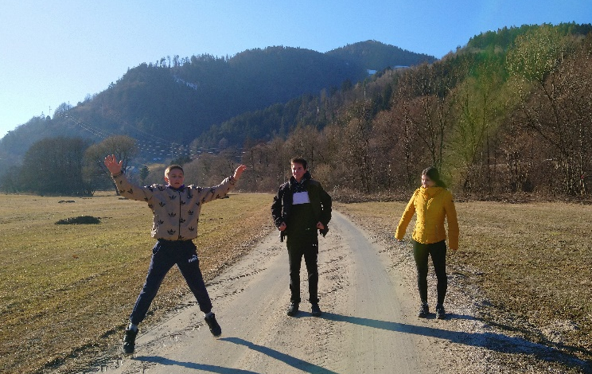
Slika 17: Ogrevanje (Avtorica: L. Gnamuš)

4. Tek okoli gozdička
Zgodba: Še dobro, da se je naš junak temeljito ogrel, saj so se pred njim že pojavile prve težave. Se še spomnite vodnih nimf, prav tistih, ki so se od žalosti, ker jih je Povodni mož zapustil, spremenile v ptice? No, od jeze, ker je bila njihova nesrečna preobrazba zaman, so poletele za našim junakom, ki potrebuje tvojo pomoč.
Prednosti naloge: Tek je odličen način oblikovanja postave. Z njim namreč učinkovito kurimo maščobe, preprečeval naj bi tudi zmanjšanje kostne gostote, da naše kosti ne bi postale šibke. S tekom lahko izboljšamo tudi svoje splošno zdravje in okrepimo samozavest, lahko za nekaj časa tudi pobegnemo pred svojimi problemi in s tem zmanjšamo stres, posledično pa izboljšamo svoje razpoloženje, saj naj bi se pri teku in nasploh s športno dejavnostjo izločal hormon sreče. S tekom pa lahko natreniramo tudi svoje možgane, da smo bolj odločni in osredotočeni, ter celo izboljšamo svojo koordinacijo.
Navodilo za aktivnost: Pomagaj našemu junaku teči okoli gozdička, ki ga vidiš na svoji levi sredi polja. S tem boš prelisičil ptice, da bodo pozabile na svojo jezo in našle svoje veje.

5. Objemanje dreves
Zgodba: Izmučen po napornem teku, a zadovoljen z opravljenim delom naš junak nadaljuje pot. A tek ga je vendarle utrudil, pred njim pa je še dolga pot, zato se je odločil, da si bo napolnil svoje baterije in si odpočil ob bližnjem drevesu. Slišal je namreč šepetanje starih modrecev, da naj bi drevesa junakom dobrega srca povrnila moči, saj so jih v njegovih časih nekateri še vedno na skrivaj častili kot svéta. A le katero drevo naj izbere?
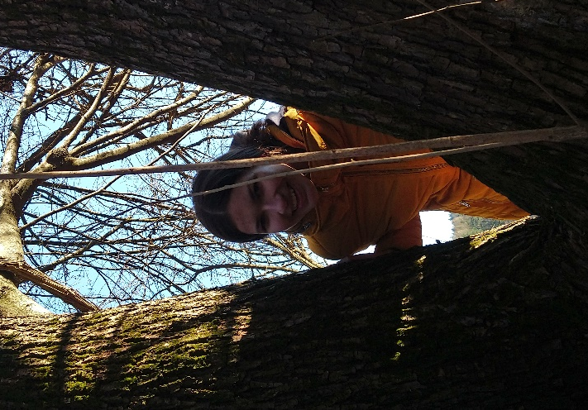
Prednosti naloge: Danes se ljudje ponovno vračamo k naravi in na novo odkrivamo stare modrosti, še posebej nas navdušuje zdravilna moč dreves. Celo v sodobni medicini naj bi se pojavila smer dendroterapija, ki pri zdravljenju uporablja energijo dreves. Nekatere vrste dreves naj bi pripomogle k zdravljenju telesnih in duševnih bolezni.
Slika 18: Objem drevesa (Avtorica: L. Kotnik)
Navodila: Poglej naokoli in zaupaj svoji intuiciji. Le-ta te bo vodila do pravega drevesa. Močno ga objemi, zadihaj in preizkusi, če te bo res napolnilo z novo močjo.

6. Raztezanje
Zgodba: Naš mladenič se je pogumno odpravil po poti naprej. Kmalu je prispel do majhnega potoka, preko katerega je bil speljan ograjen mostiček. Prav tam pa je iz potoka zaslišal glas svoje ljubljene: »Preveri svoje moči, moj junak! Pot je še dolga. Kaj, če si si ob počitku izbral uročeno drevo?« Mladenič je prepoznal skrb svoje ljubljene in se odloči, da bo res preveril svoje moči z razteznimi vajami.
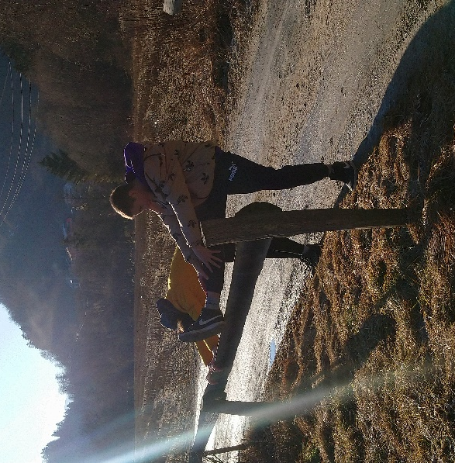
Prednosti naloge: Obstajata dve različni obliki raztezanja, statično in dinamično raztezanje. Pri slednjem gre za ogrevanje, statično raztezanje pa sestavljajo vaje oziroma položaji, pri katerih je gibanje izključeno. Njegove prednosti so te, da se pri statičnem ogrevanju lažje izognemo poškodbam, izboljšuje obseg gibanja, kar vpliva na oblikovanje mišic. Vse vaje pa lahko izvajamo tako, da v celoti izkoristimo njihov potencial. Najbolje bi bilo, če bi statične raztezne vaje opravljali že takoj zjutraj, vsaj trikrat tedensko.
Slika 19: Vaje za statično ogrevanje (Avtor: J. Ocepek)
Navodila: Dinamično raztezanje, ki ga poznamo tudi kot ogrevanje, smo že opravili pri prejšnjih vajah, zato te sedaj vabimo, da po navodilih iz videa in s pomočjo informativnih kart izvedeš še statično raztezanje. V pomoč naj ti bo kar bližnja ograja.

7. 'Selfie' z izvirom
Zgodba: Danijel nadaljuje svojo pot in vseskozi pogleduje za skrivnim izvirom. Že čuti, da je blizu, a mogočnega izvira, kakršnega je videl v sanjah, ni na spregled. Vse kar vidi v bližini vode, je kup smeti in ostale navlake. Le kako naj omogoči izviru, da bi ta s svojo zdravilnostjo pomagal ljudem, če pa ga ti zanemarjajo in obdajajo s smetmi?
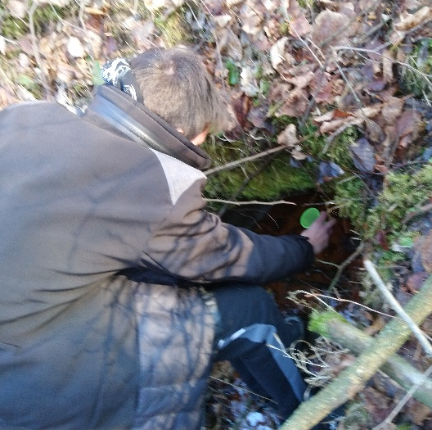
Prednosti naloge: Mnogi radi navajajo znanega avtorja Malega princa, ki pravi, da je bistvo očem nevidno. Res je včasih še kako pomembno, da poleg vida izostrimo še ostala čutila in skušamo popraviti to, kar nam ni všeč: onesnaženost narave, hrup, smrad … Ja, skušati popraviti to tudi tako, da si sami umažemo roke … A le na ta način lahko pomagamo ohraniti naš planet.
Slika 20: Okušanje vode iz mineralnega izvira (Avtorica: E. Paradiž)
Navodila: Uporabi vsa svoja čutila: vid, vonj, okus, otip in sluh ter našemu junaku pomagaj poiskati skrivni izvir, ki se skriva v neposredni bližini reke Meže. A pozor! Ta izvir je uročen. S svojo malomarnostjo in nespoštovanjem do narave smo ga uničili in le mi mu lahko ponovno vrnemo življenje. Ob izviru posnemi 'selfie' in ga objavi pod nalogo ali shrani na svoj telefon. Ko se boš naslednjič odpravil na to pustolovščino, pa le preveri, če smo od tvojega obiska postali kaj boljši in smo odstranili vsaj kakšno smet, ki se je zapletla med veje ob vodi.

8. Dihalne vaje ob vodi
Zgodba: Nekaj dela je opravljenega, a Danijel ve, da bo moralo skupaj z njim pot prehoditi še kar nekaj junakov, preden bo izvir ponovno zaživel. Ker je prepričan, da je bila njegova pot zaman, v bližini najde samoten kotiček in se razjoče. »Dihaj!« ponovno zasliši glas svoje ljubljene. »Samo dihaj. Globoko vdihni in izdihni. Si res prišel iskat samo izvir ali so bili tvoji nameni drugačni?«
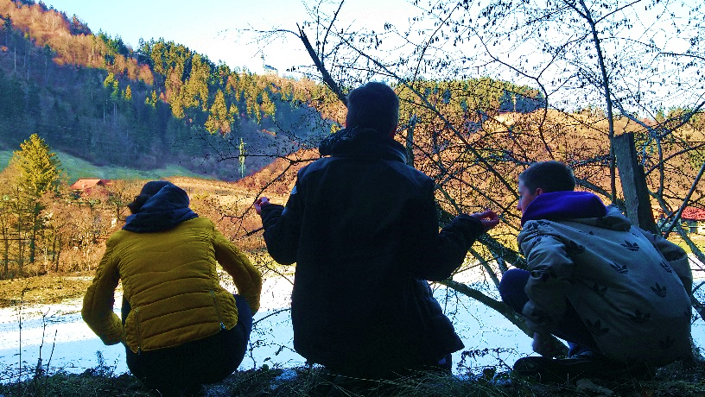
Prednosti naloge: Dihalne vaje pomagajo našemu telesu, da se sprosti, posledično se pomirimo. Poleg tega pa naj bi številne znanstvene raziskave pokazale, da zavestno dihanje pozitivno vpliva tudi na krvni obtok in naš srčno-žilni sistem, s tem pa na pretvarjanje hrane v energijo, izločanje strupov ter spodbujanje imunskega, endokrinega in živčnega sistema. Vse to naj bi nam pomagalo izkoristiti naš umski potencial in živeti dlje.
Slika 21: Dihajmo skupaj. (Avtor: I. Jovanov)
Navodila: Tudi ti si poišči prostor nekje v naravi. Sedi in preprosto DIHAJ. Najprej počasi vdihni skozi nos in nato še počasneje izdihni skozi priprta usta. Naj se ti ne mudi. Odmisli vse, razen svojega diha in blagodejnega žuborenja reke v bližini te skrite oaze.

9. Ciljanje tarče
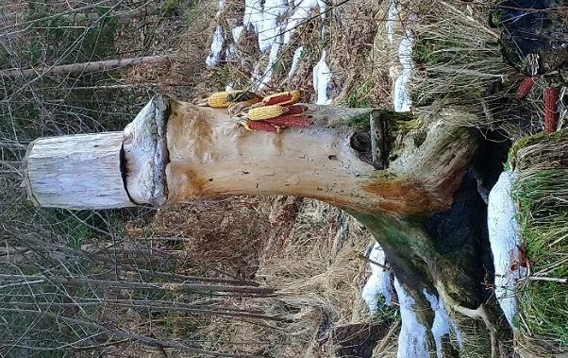
Zgodba: Danijel se je spomnil, da je na začetku svoje pustolovščine za svoji vrlini izbral pogum in ljubezen. Ljubezen do svoje ljubljene, svojih bratov, prijateljev in narave. Zanje pa se je bilo vredno boriti še naprej. Sprehodil se je po gozdni stezi za hišo, saj je slišal, da prav ob tej poti raste drevo modrosti, ki ga prepoznaš tako, da ga zadeneš s čarobnim storžem, ki ga pobereš na poti.
Prednosti naloge: S ciljanjem v tarčo urimo našo zbranost in natančnost, hkrati pa razmigamo tudi naš ramenski obroč in zgornji del telesa. Vsak zadetek drevesa, za katerega smo se res potrudili, na nas dobro vpliva tudi psihološko, saj nas preplavi občutek zadovoljstva.
Slika 22: Le kdo ga zadene? (Avtorica: E. Paradiž)
Navodila: Na tleh poglej za storži in skušaj zadeti čim več dreves ob poti. A pazi! Ne smeš se več premikati po poti nazaj in vsako drevo lahko ciljaš le enkrat. Če ti ne uspe, se ne zadržuj predolgo v bližini dreves, saj te lahko zavedejo in zadržijo do mraka, ko ne boš več našel prave poti domov.

10. Odvrzi breme
Zgodba: Naš junak drevesa modrosti tokrat ni našel. Je pa našel modrost v sebi. Z vsakim storžem, ki ga je vrgel, se je bolj in bolj zavedal, da se v njem kopičijo tudi negativna čustva, strah pred neuspehom, porazom, osamljenostjo in pred neizpolnjenimi željami. Skoraj je že obupal, ko je zaslišal žuborenje potočka. »Ne prenašaj s seboj nepotrebnega bremena. Si že slišal za rek, da se voda čisti, ko preteče čez sedem kamnov? Če mi pomagaš, da se očistim jaz, sem prepričan, da lahko tudi jaz tebi pomagam odplakniti slabe misli.«
Prednosti naloge: Naše življenje pogosto težijo številna bremena zamer in jeze, ki so se nabrala tekom let, in nas vede ali nevede kakor kamen vlečejo na dno. Le najpogumnejši pa si upajo svoje kamne odložiti in odpustiti. S prenosom naših slabih misli na nek objekt, v našem primeru na kamen, lahko to storimo nekoliko lažje.
Slika 23: Adijo, težave! (Avtorica: L. Kotnik)
Navodila: V bližini potoka poišči sedem majhnih kamnov. Pomisli na slabe stvari, ki te težijo, in bremena, ki jih nosiš s seboj. Preusmeri jih v kamen, ki si ga s tem namenom pobral, in ga zalučaj v potok. Verjemi, lažje ti bo.

SKLEP
Zgodba: Danijel je bližnji potok zapustil z lahkotnim korakom. Odložil je zamero do očeta, jezo ob neuspehu, žalost, ker ni poznal matere, strah pred tem, da ne bo nikoli našel svoje ljubljene, ljubosumje, da bo mogoče bratoma uspelo … A glej ga, zlomka, komaj je naredil par korakov do mesta, kjer je svojo pustolovščino začel, se je pred njim odprl nov svet. Svet, ki se od takrat, ko se je odpravil na pustolovščino, ni dosti spremenil, pa vendar je bilo nekaj drugače. Seveda, ON je bil drugačen. V vas, ki ste mu bili pripravljeni pomagati prehoditi pot, je našel prijatelje, našel je upanje, da bo nekoč vendarle svet postal lepši in bomo uredili njegov izvir zdravilne vode, našel je izvir lastne modrosti in kar je še bolj pomembno – našel je SEBE.
»Kaj pa se je zgodilo z njegovo ljubljeno gospodično?« boste vprašali. No, to boste mogoče izvedeli na naši naslednji pustolovščini. ☺

PETROVA POT

1. Pričakovanja
Zgodba: Petra, našega najstarejšega brata, so od rojstva vzgajali za odgovornega in neustrašnega vladarja, ki bi nekoč prevzel očetov naziv in skrb nad okoliškim posestvom. Ob nenehnih dolžnostih, ki jih je imel kot bodoči vladar, in skrbi za mlajša sorojenca, je bil njegov pobeg skupaj z bratoma prvo dejanje, ki ga je v resnici storil zase. Tako je bil obremenjen z vsemi stvarmi, da se je pozabil vprašati, kaj si želi ZASE in za SVOJE življenje.
Prednosti naloge: Pričakovanja so normalen del našega življenja, saj nam lahko pomagajo ovrednotiti naše nedosežene cilje ali že prehojeno pot. Z njimi se srečujemo vsak dan, a ker jih pogosto ne ubesedimo in ne oblikujemo dovolj jasno, smo večkrat nezadovoljni in žalostni, saj mislimo, da jih nismo, oz. jih ne moremo doseči. ¹⁶
Navodilo za aktivnost: Na spodaj pripravljeno mesto v programu Actionbound zapiši tri stvari, ki jih pričakuješ od poti, na katero se pravkar odpravljaš, in tri stvari, ki jih pričakuješ od sebe za svoje življenje!

2. Odvrzi breme
Zgodba: Naš junak se je vedno razdajal za druge in ni znal pogledati nase. S seboj je nosil prtljago, ki so mu jo vede ali nevede naložili drugi kot prvorojencu, ki je moral biti vedno priden in pameten. Tako svoje poti še niti ni dobro začel, ko je že hotel obupati, da bi ustregel drugim. »Ne obupaj, Peter. Pred teboj je dolga in naporna pot, če želiš najti svojo srečo. Osvobodi se svojih bremen. Dovoli, da ti jih odnesem jaz – voda.« Peter je bil tako zaslepljen od svojih skrbi, da niti ni opazil, da je na prvem križišču zavil levo in se znašel ob čudovitem manjšem potoku. Usedel se je na brv, ki je vodila preko potoka, in se zamislil nad besedami, ki jih je slišal.
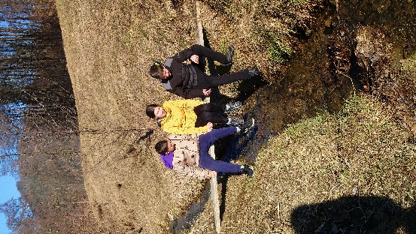
Prednosti naloge: Naše življenje pogosto težijo številna bremena zamer in jeze, ki so se nabrala tekom let, ki nas vede ali nevede kakor kamen vlečejo na dno. Le najpogumnejši si upajo svoje kamne odložiti in odpustiti. S prenosom naših slabih misli na nek objekt, v našem primeru na kamen, lahko to storimo nekoliko lažje.
Navodila: V bližini potoka poišči nekaj majhnih kamnov. Pomisli na slabe stvari, ki te težijo, in bremena, ki jih nosiš s seboj. Preusmeri jih v kamen, ki si ga s tem namenom pobral, in ga zalučaj v potok. Verjemi, lažje ti bo!
Slika 24: Kje so naši kamni? (Avtorica: L. Kotnik)

3. Ciljanje tarče
Zgodba: Peter je bil kot prerojen. Odložil je nepotrebno breme in se olajšan začel vzpenjati po strmi gozdni poti. Da mu je pot hitreje minila, je začel nabirati storže in se uril v natančnosti, s ciljem, da zadane čim več dreves.
Prednosti naloge: S ciljanjem v tarčo urimo našo zbranost in natančnost, hkrati pa razmigamo tudi naš ramenski obroč in zgornji del telesa. Vsak zadetek, za katerega smo se res potrudili, pa na nas dobro vpliva tudi psihološko, saj nas preplavi občutek zadovoljstva.
Navodila: Natančnost nikomur ne škodi, zato se tudi ti izuri v odličnega strelca dreves. Na tleh poglej za storži in z njimi skušaj zadeti čim več dreves. Pazi, da ne zgrešiš poti, svoj rezultat pa objavi v aplikaciji.

4. Gozdne umetnine
Zgodba: Peter ni hodil dolgo, ko je tik pred križiščem zagledal pravo razdejanje. S selitvijo Povodnega moža na Pohorje je ta kraj opustošilo hudo neurje, ki je za seboj pustilo to razdejanje. Naš junak je bil že dovolj dolgo na svetu, da je vedel, da za vsakim dežjem posije sonce in da lahko iz vsake še tako slabe stvari potegnemo nekaj dobrega, če le ne obupamo prehitro.
Prednosti naloge: Ustvarjalnost oziroma kreativnost je sposobnost, da z nekaj domišljije sami ustvarimo čudovita dela. Raziskave kažejo, da je prirojena vsem ljudem, le da jo vsak izrazi na svoj način. Ustvarjalni ljudje naj bi bili ambiciozni in vztrajni, odprti za izkušnje ter bolj prilagodljivi, neodvisni in predvsem radovedni.
Navodila: Pomagaj Petru iz gozdne navlake, ki leži okoli tebe, sestaviti pravo umetnino, mogoče ti celo uspe narediti portret Povodnega moža. Svoj izdelek fotografiraj in naloži v aplikacijo. Se že veselimo nastalih umetnin!

5. Raztezanje
Zgodba: Takoj ko je naš junak iz vej, storžev in ostalih naravnih materialov ustvaril podobo Povodnega moža, mu je glas v daljavi zaupal, da mora pot nadaljevati po levi, do kupa drv, ki čakajo nekoga, ki jih bo zložil. Peter se je odločil drva razsekati in zložiti. Da pa ne bo delal samo on, se tudi ti tukaj malo raztegni in popij kakšen požirek pijače, ki jo imaš s seboj.
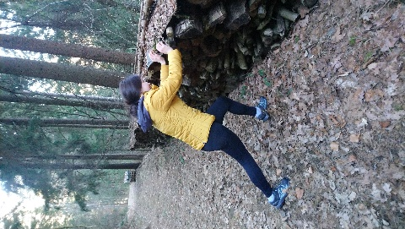
Prednosti naloge: Obstajata dve različni obliki raztezanja, statično in dinamično raztezanje. Pri slednjem gre za ogrevanje, statično raztezanje pa sestavljajo vaje oziroma položaji, pri katerih je gibanje izključeno. Njegove prednosti so te, da se pri statičnem ogrevanju lažje izognemo poškodbam, izboljšuje obseg gibanja, kar vpliva na oblikovanje mišic. Vse vaje pa lahko izvajamo tako, da v celoti izkoristimo njihov potencial. Najbolje bi bilo, če bi statične raztezne vaje opravljali že takoj zjutraj, vsaj trikrat tedensko.
Slika 25: Raztezanje (Avtorica: L. Kotnik)
Navodila: Ob skladovnici drv opravi raztezno vajo, kot je prikazano na fotografiji. Raztezanju katerih mišic je ta vaja namenjena? Na voljo imaš več odgovorov. Razmisli in odgovori pravilno, če ne, te pred napotitvijo naprej čaka še dodatna vaja. (Možnih je več odgovorov: trebušne mišice, hrbtne mišice, meča – noge, vrat.)

6. Primerjava fotografije in narave
Zgodba: Naš Peter se na poti do svojega skrivnega izvira res pošteno potí, sedaj pa se bo moral uriti še v izredno dobrem opazovanju. Njegova srčna dama mu je namreč le s težavo poslala golobico s sporočilom, v katerem mu je narisala skrivni kraj, kjer bo dobil nov namig za pot do cilja.
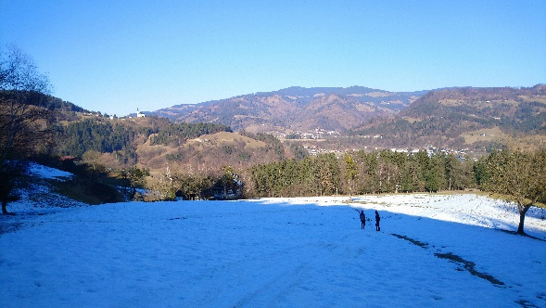
Prednosti naloge: Opazovanje je ena izmed temeljnih metod znanstvenoraziskovalnega dela, ki se uporablja, kadar želimo kaj opisati, pojasniti ali poiskati. Metodo opazovanja uporabljamo v vsakdanjem življenju in se pogosto uporablja skupaj s primerjavo, ko ugotavljamo enakosti in podobnosti med dvema ali več značilnostmi. Naloga torej od nas zahteva veliko raziskovalnega duha.
Navodila: Pomagaj našemu junaku poiskati mesto s prikazanim razgledom na fotografiji. V zvočnem posnetku pa opiši, kaj vse še vidiš okoli sebe. Posnetek naloži v Actionbound.
Slika 26: Razgledi (Avtorica: E. Paradiž)

7. Zdravilna moč dreves
Zgodba: Peter je navdušen nad razgledom, ki se odpira pred njim, a kaj, ko je za njim strm breg in ve, da ga njegov cilj najverjetneje čaka na vrhu. Res bo rabil dodatno moč in energijo, to pa so mu prijazno ponudila okoliška drevesa.
Prednosti naloge: Drevesa so zelo pomembna za obstoj življenja na Zemlji. Izločajo kisik, ki je nujno potreben za večino organizmov na našem planetu. Znanstveno dokazano je, da je v gozdu višja stopnja kisika, ki blagodejno vpliva na naše počutje in zmanjšanje stresa, prav tako pa imajo posamezna drevesa še druge blagodejne učinke na naše počutje. Jelka se uporablja v zdravilstvu in kozmetični industriji, smrekova smola se še danes uporablja za zdravljenje odrgnin, ran, opeklin, prehlada, kašlja, glavobola, artritisa, turov, tuberkuloze, driske in drugih prebavnih motenj, iz smrekovih vršičkov pa lahko pripravimo sirup, poln vitamina C. Prav tako je potrebno omeniti tudi bukev, ki ima pomembno vlogo pri ohranjanju čistega zraka in vodnih virov, pa tudi tla varuje pred erozijo. V njenih listnih popkih in mladih listih je precej vitamina C.

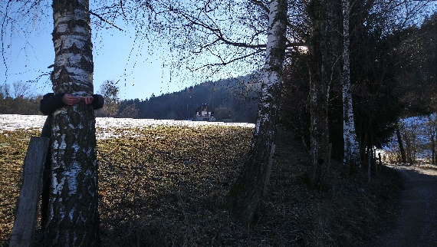
Navodila: Ob poti poišči drevesa, ki so na fotografiji. V zahvalo za njihovo pomoč pri ohranjanju čistega zraka in blagodejnih učinkov, ki jih imajo na naše zdravje, si izberi drevo in ga objemi. Katero drevo je na fotografiji (smreka, breza, hrast, bor)?
Slika 27: Zdravilna moč dreves (Avtorica: E. Paradiž)

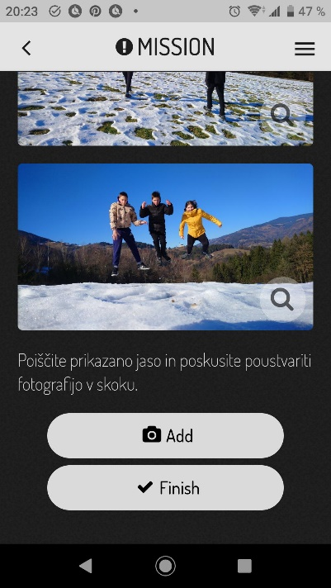
8. Skok z razgledom
Zgodba: Pot pred našim junakom je res strma, a nudi čudovite razglede. Od lepot mu kar poskoči srce! Da od sreče ne poči, se odloči, da si bo malo odpočil in užival. Mogoče se mu utrne kakšna nora zamisel.
Prednosti naloge: Skok je razdalja oz. višina, ki jo nekdo doseže z odrivom od podlage. Prednosti skoka so, da z aktivnostjo raztegnemo in skrčimo mišice nog ter premagamo določeno višino. Če pri tem še uživamo, je naš cilj dosežen.
Navodila: Poišči prikazano jaso in poskusi ustvariti fotografijo, ki te bo ujela v skoku. Pazi nase in se zabavaj!
Slika 28: Kdo skoči višje? (Avtorica: L. Kotnik)

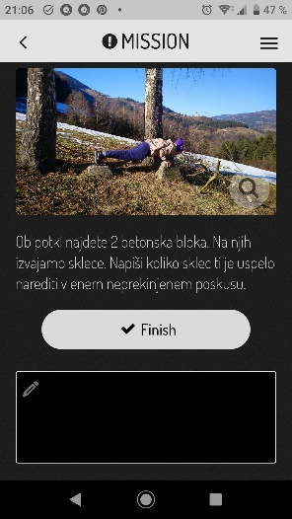
9. Skleci na betonskih blokih
Zgodba: Nekje na sredi hriba se naš junak spotakne ob dva betonska bloka. Potrebuje tvojo pomoč, da se lahko pobere.
Prednosti naloge: Ena najosnovnejših in najučinkovitejših vaj za gradnjo močnega zgornjega in srednjega dela telesa so skleci. Pri tej aktivnosti se aktivirajo različne skupine mišic, kot so npr. prsne in ramenske mišice, bicepsi, trebušne, stegenske in zadnjične mišice. Za dobro izvajanje aktivnosti je pomembno pravilno dihanje.
Slika 29: Skleci (Avtorica: E. Paradiž)
Navodila: Tudi ti na poti poišči dva betonska bloka. Pomagaj našemu junaku tako, da narediš čim več sklec v neprekinjenem poskusu. S svojim dosežkom se pohvali v Actionbound-u.

10. 'Selfie' z zdravilnim vrelcem
Zgodba: Z zavedanjem, da naš junak ni sam in da je pot po navadi najbolj strma ravno pred ciljem, se Peter pobere, odpravi po hribu navzgor in končno prispe do vrha poti. Ustavi se ob bližnjem potočku, ki je čudno rjave barve in kovinskega vonja. Odpravi se nekaj korakov naprej in že pride do majhnega tolmuna, kjer ga čaka zarjavel kozarec, da se lahko odžeja. A ko vodo poskusi, ugotovi, da je nekoliko kiselkastega okusa. Že misli, da gre za strup, ko iz izvira zasliši glas svoje izbranke: »Voda, ki jo piješ, je slatina. Naši zanamci jo bodo poimenovali tudi mineralna voda. Ne boj se. Ne bo ti škodovala, je namreč zdravilna in prav ona te bo nekoč pripeljala do mene.« »Kako?« vpraša Peter. »V sanjah sem te videl pri skrivnostnem vrelcu. Skoraj takšen je bil kot ta tukaj. Povej mi, kje naj te najdem?« »Našel me boš, čisto nepričakovano. Takrat, ko boš vzljubil življenje, ki ti je dano, in boš izkusil vse vrste vrelcev, ki te bodo izoblikovali v še boljšega človeka. Ko boš črpal modrost iz vodnjaka svojih prednikov, ko boš očistil sebe in svet vse nepotrebne navlake in umazanije ter bodo iz tebe veli vrelci znanja in spoštovanja, takrat boš pripravljen, da se srečava in živiva srečno večnost. Danes imaš priložnost začeti nekaj novega!«
Prednosti naloge: Mineralna voda oz. slatina, ali kot ji pravimo v naših krajih »kisla voda«, je voda iz naravnega vrelca, ki vsebuje večjo količino mineralnih snovi (natrij, magnezij) ter ogljikovega dioksida. Uporablja se za pitje ali mešanje z drugimi pijačami, pa tudi za zdravilne kopeli, zato ni naključje, da so se ravno v bližini takšnih vrelcev razvila tudi zdravilišča.
Navodila: Na vrhu jase tudi ti poišči izvir, prikazan na fotografiji. Posnemi zabaven 'selfie', ki vključuje izvir mineralne vode.

11. Naši cilji
Zgodba: Naš junak je spoznal, da se je tako zelo oklepal sanj, da je pozabil živeti. Pozabil je, kaj si v resnici želi on sam in ne, kaj drugi pričakujejo od njega. Res je, da je bremena drugih odvrgel v spodnji potok, a na svoja bremena je pozabil. Vprašal se je: »Kaj pa je tisto, kar želim zase?« In že si je odgovoril: »Želim si novih znanj in veščin. Želim biti spoštljiv do vseh ljudi in stvari. Želim si zapustiti lepši svet in res si želim biti svoboden.«
Prednosti naloge: Od trenutka, ko se zjutraj zbudimo, pa vse dokler zvečer ne zaspimo, nenehno sprejemamo odločitve. Od tistih rutinskih, vsakdanjih, ki jim pravimo tudi dnevne navade, pa vse do tistih težjih, življenjskih odločitev, ki odločajo o naši prihodnosti. Osnova za sprejemanje natančnih odločitev pa je ta, da znamo čim bolj natančno predvideti, kakšne posledice bo naša odločitev imela.
Navodila: Preden se odpraviš po jasi navzdol do ceste, razmisli, kaj si želiš zase. Kaj želiš v življenju doseči in postati ter kaj si pripravljen za dosego svojih ciljev tudi žrtvovati. Ko to storiš, se hitro, a PAZLJIVO odpravi po hribu navzdol, svobodi naproti.

12. Preskoči potoček
Zgodba: Korak našega junaka je bil vedno bolj lahkoten in razigran. Odločil se je, da ne bo več hodil po starih poteh, temveč bo poiskal novo. Tako se je s strumnim korakom odpravil naprej po poti, ki jo je prej presekal, da bi prišel na vrh jase. Prišel je do manjšega potočka. Ker je bil dobre volje, ga je razigrano preskočil.
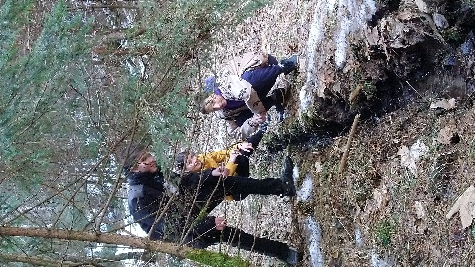
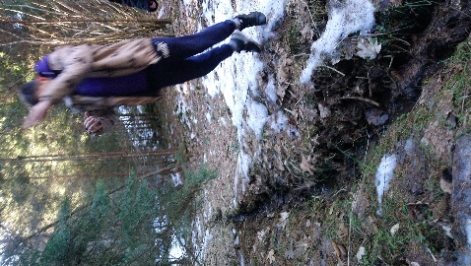
Prednosti naloge: S skoki lahko izboljšamo svojo aerobno vzdržljivost, njihova prednost pa je, da lahko vajo izvajamo praktično kjerkoli in kadarkoli. Zakaj torej ne čez bližnji potoček?
Navodila: Ustavi se pri potočku na fotografiji. Poskusi ga 10-krat sonožno preskočiti, pri tem pa meri čas. Svoj rezultat objavi v aplikaciji.
Slika 30: Skok čez potok (Avtorica: E. Paradiž)

13. Zapoj na ves glas
Zgodba: Gozdna cesta, po kateri se je sprehajal naš junak, je vodila do jase, kjer je stal čebelnjak. Prisluhnil je brenčanju čebel in z veseljem bi še sam zapel kakšno pesmico, posvečeno tem pridnim delavkam.
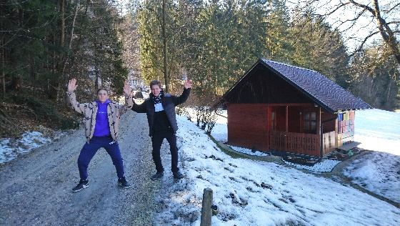
Prednosti naloge: Glas je naš najbolj praktičen inštrument, glasba pa ena tistih človeških dejavnosti, ki praviloma sprošča ugodje, tako ob poslušanju kot tudi ob izvajanju. Nekateri strokovnjaki pa celo menijo, da glasba deluje kot skrivni stimulans, ki na poseben način prodre do naših možganov in deluje antistresno.
Slika 31: Čebelji ples (Avtorica: E. Paradiž)
Navodila: Predstavi junaku vsaj eno pesem o čebelicah tako, da jo po poti naglas zapoješ.

14. Sok belih brez
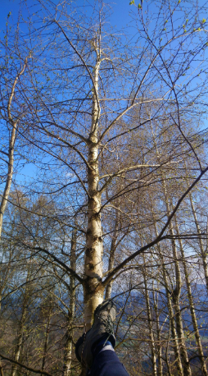
Zgodba: Peter je še naprej poslušal brenčanje čebelic in šumenje vetra, ko je končno prišel na bolj urejeno cestno križišče. Kot pravi princ se je odpravil na levo, kjer so ga na kmetiji čakali konji. Ni jih vznemirjal, le občudoval je njihovo lepoto ter sledil poti, ki ga je vodila mimo belih brez. Pošteno utrujen je malo postal pod njihovo senco in si zaželel osvežilne pijače. »Tečem od potoka do izvira, a še vedno nisem našel vode, ki bi me odžejala,« si je mrmral. Takrat je slišal skrivnostni glas: »Pst … Peter … Poslušaj in zaupala ti bom skrivnost. Voda je povsod okoli tebe, le včasih je ne vidiš. Tudi jaz sem lahko tvoj vodni izvir, a le v spomladanskem času. Izdelaj si 'pipico' in pogostila te bom s svojim zdravilnim napitkom,« se je prijazno ponudila bela breza.
Slika 32: Breza (Avtorica: E. Paradiž)
Prednosti naloge: Brezov sok je odlično sredstvo za razstrupitev telesa, saj mu pomaga, da na naraven način odplakne strupe, ki se nabirajo v nas in obremenjujejo ledvice in jetra. Mnogi so prepričani, da sok belih brez tudi pomlajuje in blagodejno vpliva na revmatična obolenja, prebavne motnje, razne težave s kožo ter celo pomaga pri hujšanju. Preprečeval naj bi tudi izpadanje las in blažil obolenja dihal, blagodejno vplival na visok krvni tlak in presežek holesterola v krvi.
Navodila: Zapomni si, da moraš brezo obiskati spomladi, tik preden požene liste. S seboj moraš imeti nož ali celo vrtalnik, s katerim napraviš v drevo okoli 2 cm globoko luknjo. V spodnjo stran zarežeš lubje v obliki jezička ter pod njega navežeš plastenko. Natakanje tekočine je počasno, zato je plastenko pametno pustiti čez noč in se po zdravilni sok breze vrniti naslednji dan. Če ti uspe upoštevati vsa navodila, v komentarju opiši, kakšen se ti je zdel zdravilni sok breze.

15. Refleksija
Zgodba: Naš junak je z rečne terase že zagledal mesto, kjer se je razšel s svojima bratoma. Naporna pot je bila za njim in le par korakov ga je še ločilo od cilja. Odločil se je, da bo ta čas izkoristil za to, da bo strnil svoje misli in ubesedil, kako se po opravljeni poti počuti.
Prednosti naloge: Samospoznavanje je eden izmed glavnih pogojev za razvoj osebnosti in je povezano s pomembnim in zapletenim miselnim procesom, ki mu pravimo refleksija. Beseda je latinskega izvora in pomeni odsev, ki zrcali človekovo razumevanje in analizo njegovega notranjega sveta (znanja, čustev, ciljev, dejanj, stališč in pričakovanj).
Navodila: Razmisli in zapiši, kako se počutiš po opravljenem izzivu.

SKLEP
Zgodba: V življenju ne dobimo vedno tistega, kar si želimo, zagotovo pa dobimo tisto, kar v danem trenutku potrebujemo. Peter je strumno in ponosno stopal proti mestu, kjer je svojo pot začel. Ni mu še uspelo najti svoje ljubljene, a vedel je, da še vedno obstaja upanje. Le uživati mora življenje in strmeti k temu, da zapusti svet boljši, kot ga je prejel. Poln navdiha in ob spoznanju, kaj želi početi po opravljeni nalogi, se je odpravil novim dogodivščinam naproti.

JANEZOVA POT

1. Pričakovanja
Zgodba: Janez je imel kot drugorojeni sin pomembnega plemiča nekoliko več svobode in manj obveznosti do posestva, kot se je to pričakovalo od prvega sina. V prostem času je tako zelo rad zahajal k svojim starim staršem ter jima pomagal. Ni se bal podati na pot, saj je vedel, da ga bo spremljala njuna modrost. Tako kot brata je tudi on imel od poti določena pričakovanja.
Prednosti naloge: Pričakovanja so normalen del našega življenja, saj nam lahko pomagajo ovrednotiti naše nedosežene cilje ali že prehojeno pot. Z njimi se srečujemo vsak dan, a ker jih pogosto ne ubesedimo in ne oblikujemo dovolj jasno, smo večkrat nezadovoljni in žalostni, saj mislimo, da jih nismo, oz. jih ne moremo doseči. ¹⁶
Navodilo za aktivnost: Razmisli, kaj pričakuješ od življenja in od poti, na katero se pravkar odpravljaš. Če hodiš v družbi, si lahko svoja razmišljanja zaupate.

2. Poslušanje zvokov narave
Zgodba: Naš junak je želel najti prelepo dekle, ki jo je videl v sanjah, hkrati pa je želel v svojem življenju pustiti pečat dobrega zgleda. Ni bil pristaš hitrega tempa, ki je vedno bolj oddaljeval ljudi, rad je imel svobodo in užival je v prav vsakem trenutku. Tudi v času preizkušenj.
Prednosti naloge: Carpe diem – uživaj dan. Današnji tempo življenja nam le redko omogoča, da se ustavimo in resnično živimo dan trenutek. Zato se bomo pri tej vaji osredotočili ravno na TA trenutek.
Navodilo za aktivnost: V naslednji minuti odmisli vse tisto, kar se ti ta trenutek podi po glavi. Globoko dihaj in se osredotoči na zvoke v naravi. Poskusi jih slišati čim več. Kdo ve, mogoče kje v daljavi zaslišiš tudi žuborenje našega skrivnega vrelca. Če vajo delaš sam, lahko le-to večkrat ponoviš, v primeru, da se vas je na pustolovščino odpravilo več, lahko med seboj tekmujete, kdo je slišal več različnih zvokov. Užijte TRENUTEK.

3. Zdravilna moč dreves
Zgodba: Ni še hodil dolgo, ko je ob poti zagledal skupino dreves. Spomnil se je na izročilo prednikov, ki pravi, da imajo drevesa čudežno moč. Vedel je, da mu bo zdravilna moč dreves prišla prav, zato je pristopil k njim, jih objel in jim prisluhnil.
Prednosti naloge: Drevesa so zelo pomembna za obstoj življenja na Zemlji. Izločajo kisik, ki je nujno potreben za večino organizmov na našem planetu. Znanstveno dokazano je, da je v gozdu višja stopnja kisika, ki blagodejno vpliva na naše počutje in zmanjšanje stresa, prav tako pa imajo posamezna drevesa še druge blagodejne učinke na naše življenje. Jelka se uporablja v zdravilstvu in kozmetični industriji, smrekova smola se še danes uporablja za zdravljenje odrgnin, ran, opeklin, prehlada, kašlja pa tudi glavobola, artritisa, turov, tuberkuloze, driske in drugih prebavnih motenj, iz smrekovih vršičkov pa lahko pripravimo sirup, poln vitamina C. Prav tako je potrebno omeniti tudi bukev, ki ima pomembno vlogo pri ohranjanju čistega zraka in vodnih virov, pa tudi tla varuje pred erozijo. V njenih listnih popkih in mladih listih je precej vitamina C.
Navodila: Ob poti poišči skupino dreves. V zahvalo za njihovo pomoč pri ohranjanju čistega zraka in blagodejnih učinkov, ki jih imajo na naše zdravje, si izberi drevo in ga objemi.
4. Grajenje kamnitih stolpcev
Zgodba: Drevesa so Janeza napolnila z energijo in ga usmerila po poti naprej. Če bo želel najti svojo ljubljeno, bo moral biti zelo zbran in osredotočen na naloge, ki so še pred njim. Vedel je, da vaja dela mojstra, zato je takoj začel uriti svojo koncentracijo.
Prednosti naloge: Kamniti stolpi oz. možici so umetno postavljene skulpture iz kamnov, ki se polagajo drug na drugega, in so že od nekdaj služile kot oznake za smer. Še posebej so dobrodošle na težavnem gorskem terenu. Pohodniki lahko dodajo obstoječi skulpturi nov kamen in tako poskrbijo, da jih ne uničijo sile narave. Njihov osnovni namen je markiranje poti, označujejo pa lahko tudi vrh gore ali grobišče.
Navodila: Tudi ti pomagaj tistim, ki se bodo poti udeležili za tabo, in sicer tako, da jim s kamnitimi stolpi pokažeš pravo pot. Ob cesti poišči prodnike in skušaj iz njih zgraditi svoj stolp ali pa utrdi tistega, ki je ob poti že postavljen.

5. Hoja po potoku
Zgodba: Janez je svojega možica postavil ob bližnjem potoku. Ker je bilo vroče, on pa je opravil težko delo, si je sezul sandale in začel bos stopati po potoku navzgor.
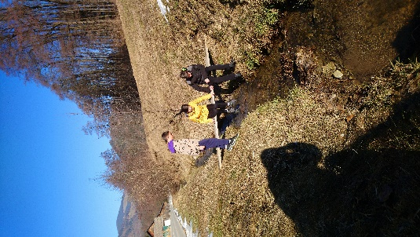
Prednosti: Bosonoga hoja je naravna refleksoterapija, ki omogoča boljše ravnotežje, pospešuje cirkulacijo ter krepi in oblikuje mišice stopal. A vsako bosonogo tekanje ne bo imelo pozitivnega učinka, saj je pri bosonogi hoji pomembno, da vedno stopimo najprej na prste in šele potem počasi na preostalo stopalo. Poleg navadne bosonoge hoje poznamo še vrsto Kneippove terapije − štorkljasto hojo po vodi, pa tudi hojo po rosi ali snegu, ki pomaga pri glavobolih ter izboljša imunski sistem in prekrvavitev v nogah.
Navodila: Sezuj si čevlje in nogavice ter naredi par korakov po potoku. Bodi pozoren na to, da najprej stopiš na prste in nato na preostalo stopalo. Op.: Pozimi nalogo raje opravi obut in na kopnem.
Slika 33: Bi poskusil? (Avtorica: L. Kotnik)

6. Dihalne vaje ob vodi
Zgodba: Naš junak je nadvse užival v naravi. Pot, ki ga je vodila naprej, mu je ponujala čudovite razglede. Res bi jih bilo škoda zamuditi. Odločil se je, da si poišče miren prostor nekje v naravi in si odpočije. »Mogoče pa dobim kakšen namig od svoje sanjske deklice,« si je mislil.
Prednosti naloge: Dihalne vaje pomagajo našemu telesu, da se sprosti, posledično se pomirimo. Poleg tega pa naj bi številne znanstvene raziskave pokazale tudi to, da zavestno dihanje pozitivno vpliva na krvni obtok in naš srčno-žilni sistem, s tem pa na pretvarjanje hrane v energijo, izločanje strupov ter spodbujanje imunskega, endokrinega in živčnega sistema. Vse to naj bi nam pomagalo izkoristiti naš umski potencial in živeti dlje.
Navodila: Tudi ti si poišči prostor nekje v naravi. Sedi in preprosto DIHAJ. Najprej počasi vdihni skozi nos in nato še počasneje izdihni skozi priprta usta. Naj se ti ne mudi. Odmisli vse, razen svojega diha in blagodejnega žuborenja potoka v bližini te skrite oaze.

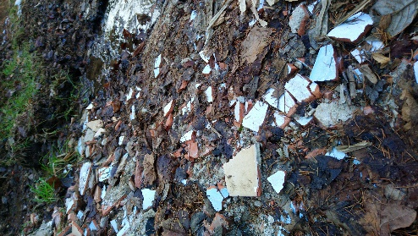
7. Gozdne umetnine
Slika 34: Material za umetnine (Avtoric: E. Paradiž)
Zgodba: Naš fant je v sanjah spet videl svojo ljubljeno mladenko. A zmotil ga je hrup, zaradi česar se mu je sanjska podoba izmikala, zato je hitro poiskal odlomljeno vejo, s katero je na tla narisal podobo svoje drage.
Prednosti naloge: Ustvarjalnost oz. kreativnost je sposobnost, da z nekaj domišljije sami ustvarimo čudovita dela. Raziskave kažejo, da je prirojena vsem ljudem, le da jo vsak izrazi na svoj način. Ustvarjalni ljudje naj bi bili ambiciozni in vztrajni, odprti za izkušnje ter bolj prilagodljivi, neodvisni in predvsem radovedni.
Navodila: Izberi si svoj prostor ob poti in iz naravnih materialov, ki so okoli tebe, oblikuj srce. Se že veselimo vaših umetnin, ki bodo zagotovo polepšale našo pot.

8. Sok belih brez
Zgodba: Janez je že kar nekaj časa na poti, pa še vedno ni prišel niti blizu kakšnemu skrivnemu vrelcu, kaj šele k svoji izvoljeni (če odmislimo podobo v sanjah). Na robu obupa je svoje težave zaupa beli brezi. Ta je tako ganjena nad njegovo zgodbo, da začne točiti solze. Naš junak se takrat spomni zgodb, ki sta mu jih pripovedovala stara starša, da je brezov sok zdravilen in je pravi izvir čudežnih moči. Hitro pristavi k deblu svojo steklenico, jo do vrha napolni in jo odnese s seboj, da bo lahko čudežno moč drevesa delil tudi z bratoma, če se bodo še kdaj srečali.
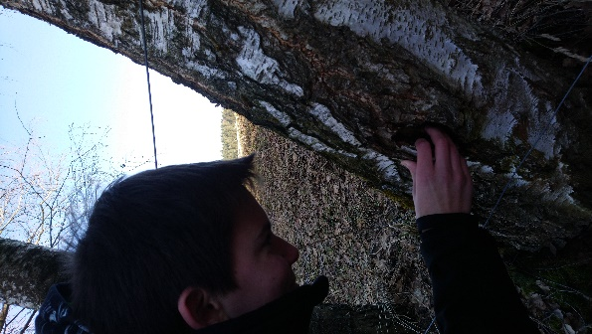
Prednosti naloge: Brezov sok je odlično sredstvo za razstrupitev telesa, saj mu pomaga, da na naraven način odplakne strupe, ki se nabirajo v nas in obremenjujejo ledvice in jetra. Mnogi so prepričani, da sok belih brez tudi pomlajuje in blagodejno vpliva na revmatična obolenja, prebavne motnje, razne težave s kožo ter celo pomaga pri hujšanju. Preprečeval naj bi tudi izpadanje las in blažil obolenja dihal, blagodejno vplival na visok krvni tlak in presežek holesterola v krvi.
Slika 35: Kje bomo vrtali? (Avtor: A. Balažič)
Navodila: Zapomni si, da moraš brezo obiskati spomladi, tik preden požene liste. S seboj moraš imeti nož ali celo vrtalnik, s katerim napraviš v drevo okoli 2 cm globoko luknjo. V spodnjo stran zarežeš lubje v obliki jezička ter pod njega navežeš plastenko. Natakanje tekočine je počasno, zato je plastenko pametno pustiti čez noč in se po zdravilni sok breze vrniti naslednji dan. Pa na zdravje!

9. Odvrzi breme
Zgodba: Naš junak ni našel skrivnega vrelca, pri katerem bi se srečal s svojo srčno damo, kar ga je res žalostilo. Breme neuspeha je postajalo vedno težje in težje. Nekje v bližini je že lahko slišal svoja brata, a ker je bil tako razočaran nad neuspelo nalogo, se je odločil, da poti ne bo nadaljeval. Preprosto se je usedel na manjšo brv, ki je vodila čez potok, in se odločil, da se ne bo več premaknil. Od jeze je v potok zalučal prvi kamen, nato še drugega in tretjega, dokler ni spoznal, da mu to celo pomaga pri izboljšanju počutja. Tako je nadaljeval s tem početjem, saj je uvidel, da v resnici v potok meče svoja bremena, ki jih voda odnaša s seboj. Kmalu je z nekoliko lažjim srcem nadaljeval pot.
Prednosti naloge: Naše življenje pogosto težijo številna bremena zamer in jeze, ki so se nabrala tekom let. Le-ta nas vede ali nevede kakor kamen vlečejo na dno. Le najpogumnejši si upajo svoje kamne odložiti in odpustiti. S prenosom naših slabih misli na nek objekt, v našem primeru na kamen, lahko to storimo nekoliko lažje.
Navodila: V bližini potoka poišči sedem majhnih kamnov. Pomisli na slabe stvari, ki te težijo, in bremena, ki jih nosiš s seboj. Preusmeri jih v kamen, ki si ga s tem namenom pobral, in ga zalučaj v potok. Verjemi, lažje ti bo.

15. Refleksija
Zgodba: Janez se ni motil, ko je mislil, da v daljavi sliši svoja brata, pravzaprav sta bila že za sosednjim ovinkom. In res so se kmalu zagledali. Ob snidenju sta mu navdušeno pripovedovala, kaj vse sta na poti doživela in spoznala. O sebi in o drugih. Tudi sam se je zamislil, da bi ugotovil, kaj on odnaša s te poti.
Prednosti naloge: Samospoznavanje je eden izmed glavnih pogojev za razvoj osebnosti in je povezano s pomembnim in zapletenim miselnim procesom, ki mu pravimo refleksija. Beseda je latinskega izvora in pomeni odsev, ki zrcali človekovo razumevanje in analizo njegovega notranjega sveta (znanja, čustev, ciljev, dejanj, stališč in pričakovanj).
Navodila: Razmisli, kaj si novega doživel in izkusil na naši pustolovščini. Kako se počutiš po opravljenem izzivu?
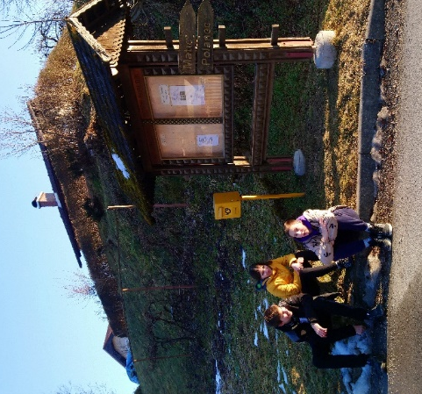
Slika 36: Utrujeni po prehojeni poti (Avtorica: L. Kotnik)

SKLEP:
Zgodba: Komaj je naš junak strnil misli o svoji pustolovščini, že sta ga brata potegnila za sabo. Utrujeni od dolge in naporne poti so se usedli pod bližnji kozolec ter si pripovedovali, kaj so doživeli na tej pustolovščini, Janez pa je ob tem postregel še s sokom belih brez. Zaupali so si spoznanja, do katerih so prišli, in sklepe, ki so jih sprejeli zase in za svojo prihodnost.
Ravno ko so se hoteli odpraviti proti bližnji krčmi, so ne tako daleč stran zaslišali smeh treh deklet, svojih srčnih izbrank ...
Končno so se njihove poti srečale! Ali jih bodo znali prehoditi skupaj do konca, pa morda izveste na kakšni drugi pustolovščini.
KONEC

PRILOGA 2 – SKUPNA IZJAVA ŠOLE
Osnovna šola Šentjanž pri Dravogradu
Šentjanž pri Dravogradu 88
2373 Šentjanž pri Dravogradu
Tel: 02 87 86 666
e-mail: os-sentjanz@guest.arnes.si

SKUPNA IZJAVA ŠOLE

Spodaj podpisani Marko Havle, ravnatelj OŠ Šentjanž pri Dravogradu, potrjujem, da so sodelujoči učenci in njihovi starši seznanjeni s potekom festivala Turizmu pomaga lastna glava in da soglašajo z javno objavo rezultatov z imeni in fotografijami sodelujočih.

Ravnatelj:
Marko Havle, prof. mat. in fiz.

_________________________

»Vodni citati in izreki« https://sl.bmwmarine.net/water-quotes-sayings-135-inspiring-words-wisdom, pridobljeno dne, 17. 1. 2022.
J. F. Luhr, Zemlja: velika ilustrirana enciklopedija, Ljubljana, Mladinska knjiga, 2006, str. 243.
J. F. Luhr, Zemlja: velika ilustrirana enciklopedija, Ljubljana, Mladinska knjiga, 2006, str. 243.
J. F. Luhr, Zemlja: velika, ilustrirana enciklopedija, Ljubljana, Mladinska knjiga, 2006, str. 211.
M. Lenarčič, D. Plut: Vode v Sloveniji, str. 17.
M. Laurenčič, D. Plut: Vode v Sloveniji, str. 52–53.
Branka Fišer: Dravograd na stičišču poti, Občina Dravograd, str. 13, 106, 135, 142, 145, 180, 182, 184.
Slovenj Gradec in Mislinjska dolina I., Slovenj Gradec 1995, str. 16.
»Naravne mineralne vode so idealen vir mineralnih snovi«, ABC zdravja – https://www.abczdravja.si/hrana/naravne-mineralne-vode-so-idealen-vir-mineralnih-snovi/, pridobljeno dne: 20. 2. 2022.
»Kako nastane naravna mineralna voda«, Bodi Eko – https://www.bodieko.si/kako-nastane-naravna-mineralna-voda, pridobljeno dne: 20. 2. 2022.
”Mineralna voda”, Wikipedija, https://sl.wikipedia.org/wiki/Mineralna_voda, pridobljeno dne: 9. 2. 2022.
” Mineralna voda: Zdravje iz zemeljskih globin”, Bodi eko, https://www.bodieko.si/mineralna-voda, pridobljeno dne: 9. 2. 2022.
”Kaj je termalna voda in kako jo uporabljamo?”, Make-up.si, https://mymake-up.si/skincare/kaj-je-termalna-voda-in-kako-jo-uporabljamo, pridobljeno dne: 9. 2. 2022.
”Rimski vrelec”, Kraji Slovenije, https://kraji.eu/slovenija/rimski_vrelec/slo, pridobljeno dne: 9. 2. 2022.
“ Rimski vrelec”, Wikipedija, https://sl.wikipedia.org/wiki/Rimski_vrelec, pridobljeno dne: 9. 2. 2022.
Sprejemanje odločitev, Blaž Kos: Performance coaching, https://coach.blazkos.com/sprejemanje-odlocitev/, pridobljeno dne: 17. 2. 2022.
Vaje za ogrevanje mišic, Popolna postava, https://www.popolnapostava.com/vaje-za-ogrevanje-misic/, pridobljeno dne: 17. 2. 2022.
Vse prednosti teka, Na dlani, https://www.nadlani.si/zdravje/vse-prednosti-teka/ pridobljeno dne: 17. 2. 2022.
Učinkovito zdravljenje z objemanjem dreves, https://novice.svet24.si/clanek/zanimivosti/5bc9c7f248862/ucinkovito-zdravljenje-z-objemanjem-dreves, pridobljeno dne: 18. 2. 2022.
»Ne zadržujte diha«, Vse bo v redu, https://vsebovredu.triglav.si/zdravje/pravilno-dihanje, pridobljeno dne: 18. 2. 2022.
Zgodba o odpuščanju z močnim sporočilom, Sensa, https://sensa.metropolitan.si/osebna-rast/zgodba-o-odpuscanju-z-mocnim-sporocilom/, pridobljeno dne: 18. 2. 2022.
Zgodba o odpuščanju z močnim sporočilom, Sensa, https://sensa.metropolitan.si/osebna-rast/zgodba-o-odpuscanju-z-mocnim-sporocilom/, pridobljeno dne: 18. 2. 2022.
»Kako do implementacije ustvarjalnih idej« HRM revija, https://www.hrm-revija.si/kako-do-implementacije-ustvarjalnih-idej, pridobljeno dne: 18. 2. 2022.
Marija Ana Kolman, Drevesa Miti Legende Zdravilnost 2. del, Kranj 2017, str. 25–31.
“Razlike pri aktivaciji mišic pri skokih z nasprotnim gibanjem, izvedenih na različne načine, diplomsko delo: https://www.fsp.uni-lj.si/COBISS/Diplome/Diploma22055490BrezavscekRok.pdf, pridobljeno dne: 18. 2. 2022.
“Vse, kar morate vedeti o priljubljeni vaji za fit telo” Moški svet, https://www.moskisvet.com/zdrav_in_v_formi/skleci-fit-vadba.html, pridobljeno dne: 18. 2. 2022.
Sprejemanje odločitev, Blaž Kos: Performance coaching, https://coach.blazkos.com/sprejemanje-odlocitev/, pridobljeno dne: 17. 2. 2022.
»S kolebnico nad odvečne kilograme,« Viva, https://www.viva.si/V-gibanju/546/S-kolebnico-nad-odve%C4%8Dne-kilograme, pridobljeno dne 19. 2. 2022.
»Petje za zdravje in dobro počutje«, Delo, https://www.delo.si/kultura/glasba/petje-za-zdravje-in-dobro-pocutje/, pridobljeno dne: 19. 2. 2022.
Brezov sok: pijača za globoko pomladno razstrupljanje, Bodi eko, https://www.bodieko.si/brezov-sok, pridobljeno dne: 19. 2. 2022.
Zbiranje zdravilnega soka breze, Društvo za zdravilne rastline ognjič Logatec, http://www.ognjic-logatec.si/zeliscaron269a/zbiranje-drevesnega-soka-breze, pridobljeno dne: 19. 2. 2022.
Refleksija: Kaj je to v psihologiji, griego-medica, https://sl.griego-medical.com/sposobnost-k-refleksii.htm, pridobljeno dne: 19. 2. 2022.
Marija Ana Kolman, Drevesa Miti Legende Zdravilnost 2. del, Kranj 2017, str. 25–31.
Možic (označba), Wikipedia, https://sl.wikipedia.org/wiki/Mo%C5%BEic_(ozna%C4%8Dba), pridobljeno dne: 19. 2. 2022.
»Bosonoga hoja za pristni stik z naravo« Terme Snovik, https://www.terme-snovik.si/si/blog/bosonoga_hoja_stik_z_naravo, pridobljeno dne: 19. 2. 2022.
»Ne zadržujte diha«, Vse bo v redu, https://vsebovredu.triglav.si/zdravje/pravilno-dihanje, pridobljeno dne: 18. 2. 2022.
»Kako do implementacije ustvarjalnih idej« HRM revija, https://www.hrm-revija.si/kako-do-implementacije-ustvarjalnih-idej, pridobljeno dne: 18. 2. 2022.
Brezov sok: pijača za globoko pomladno razstrupljanje, Bodi eko, https://www.bodieko.si/brezov-sok, pridobljeno dne: 19. 2. 2022.
Zbiranje zdravilnega soka breze, Društvo za zdravilne rastline ognjič Logatec, http://www.ognjic-logatec.si/zeliscaron269a/zbiranje-drevesnega-soka-breze, pridobljeno dne: 19. 2. 2022.
Zgodba o odpuščanju z močnim sporočilom, Sensa, https://sensa.metropolitan.si/osebna-rast/zgodba-o-odpuscanju-z-mocnim-sporocilom/, pridobljeno dne: 18. 2. 2022.
Refleksija: Kaj je to v psihologiji, griego-medica, https://sl.griego-medical.com/sposobnost-k-refleksii.htm, pridobljeno dne: 19. 2. 2022.

